МИНИСТЕРСТВО ОБРАЗОВАНИЯ РЕСПУБЛИКИ БЕЛАРУСЬ

Учреждения образования «БЕЛОРУССКИЙ ГОСУДАРСТВЕННЫЙ

ТЕХНОЛОГИЧЕСКИЙ УНИВЕРСИТЕТ»

Факультет Информационных технологий

Кафедра Информационные системы и технологии

Специальность 1-40 05 01-03 Программное обеспечение информационных технологий

Специализация Программное обеспечение информационных технологий

**ПОЯСНИТЕЛЬНАЯ ЗАПИСКА**

**К КУРСОВОМУ ПРОЕКТУ НА ТЕМУ:**

База данных для программного средства «Дневник питания для диабетиков» с технологией мультимедийных типов данных в БД

Выполнил студент Трошко Валерия Николаевна

(Ф.И.О.)

Руководитель проекта ассист. Колмаков Михаил Владимирович

(учен. степень, звание, должность, подпись, Ф.И.О.)

Заведующий кафедрой к.т.н., доц. Смелов В.В .

(учен. степень, звание, должность, Ф.И.О., подпись)

Консультант: ассист. Колмаков Михаил Владимирович

(учен. степень, звание, должность, Ф.И.О., подпись)

Нормоконтролер: ассист. Колмаков Михаил Владимирович

(учен. степень, звание, должность, Ф.И.О., подпись)

Курсовой проект защищен с оценкой

Минск 2021

**Содержание**

Введение 5

1. Постановка задачи 6

1.1. Обзор прототипов и анализ 6

1.1.1. Афиша TUT.BY 6

1.1.2. KVITKI.BY 7

1.2. Актуальность задачи 7

2. Разработка базы данных 8

2.1. Проектирование базы данных 8

2.2. Процедуры для решения поставленных задач 8

2.2.1. Выборка данных для таблиц 9

2.2.2. Добавление данных в таблицу 9

2.2.3. Изменение данных в таблице 10

2.2.4. Удаление данных из таблицы 10

2.2.5. Заполнение таблиц 100000 строк 10

2.2.6. Экспорт и импорт таблицы Theaters в формате xml 10

2.3. Триггеры 11

2.4. Представления 12

3. Описание и реализация технологии резервного копирования и восстановления базы данных 13

4. Тестирование 14

5. Руководство пользователя 39

5.1. Пользователь без прав администратора (далее пользователь)40

5.2.Администратор 44

Заключение 47

Список используемых источников 48

Приложение А 49

Приложение Б 54

# Введение

В наше время всё больше информации хранится в цифровом виде и для хранения такой информации отлично подходят различные базы данных. Использование базы данных упрощает управление данными и их хранение. Одним из примеров успешного внедрения баз данных является использование их различными приложениями для отслеживания питания, веса и уровня сахара в крови.

Сейчас есть множество удобных приложений, позволяющих без особых усилий сохранять всю необходимую информацию, не выходя из дома, с помощью таких приложений обычно можно контролировать всё и всегда, начиная от контроля съеденного за день и заканчивая историей уровня сахара в крови и веса.

В ходе выполнения данной курсовой работы было разработано приложение «Дневник питания для диабетиков».

Цель данного курсового проекта – создание базы данных для хранения пользовательской информации, продуктов питания и их БЖУ, ознакомление с технологией мультимедийных типов данных в БД и её применение в базе данных, а также разработка удобного программного средства для обработки этой информации. Готовое программное средство должно предоставлять возможность пользователям следить за ежедневной нормой калорий, весом и уровнем сахара в крови, а также просматривать рецепты.

Основными задачами курсовой работы являются:

* + - провести аналитический обзор прототипов;
    - спроектировать базу данных;
    - реализовать функциональность базы данных;
    - провести тестирование используемой технологии в базе данных;
    - разработать приложение для работы с базой данных;
    - написать руководство пользователя.

Для проектирования базы данных используется СУБД «Microsoft SQL Server 2019». В базе данных применяется технология мультимедийных типов данных. Приложение для работы с базой данных было создано на платформе Windows Presentation Foundation (WPF). Для работы с WPF использовался объектно-ориентированный язык программирования С#, а также декларативный язык разметки XAML. Для осуществления связи между базой данных и приложением, используется технология ADO.

# Постановка задачи

Основной задачей курсового проекта является разработка программного средства, позволяющего пользователю фиксировать личную информацию об уровне сахара в крови, весе, а также записывать съеденное в течении дня.

В качестве разрабатываемого функционала выделяем следующие основные функции приложения:

* Для администратора:
  + - Одобрение/удаление новых продуктов
    - Добавление новых продуктов и рецептов
    - Добавление/удаление пользователей.
* Для незарегистрированного пользователя:
  + - Регистрация и авторизация
* Для зарегистрированного пользователя:
  + - Просмотр/изменение личной информации
    - Просмотр рецептов
    - Контролировать съеденные продукты, уровень сахара в крови, количество выпитой воды.

## **Обзор прототипов и анализ**

* + 1. **G****lucose Buddy Diabetes Tracker**

Данное приложение было разработано под мобильные операционные системы IOS и Android. Имеет следующие возможности:

* + Легко регистрировать уровень глюкозы крови, лекарства, приемы пищи, в одной записи
  + Отслеживание изменения уровня сахара в крови, инсулина, веса, артериального давления, A1C и многого другого!
  + Добавление заметок к вашим записям для дальнейшего использования
  + Запись своих блюд, используя нашу обширную базу данных продуктов питания

Интерфейс приложения представлен на рисунке 1.1.1.

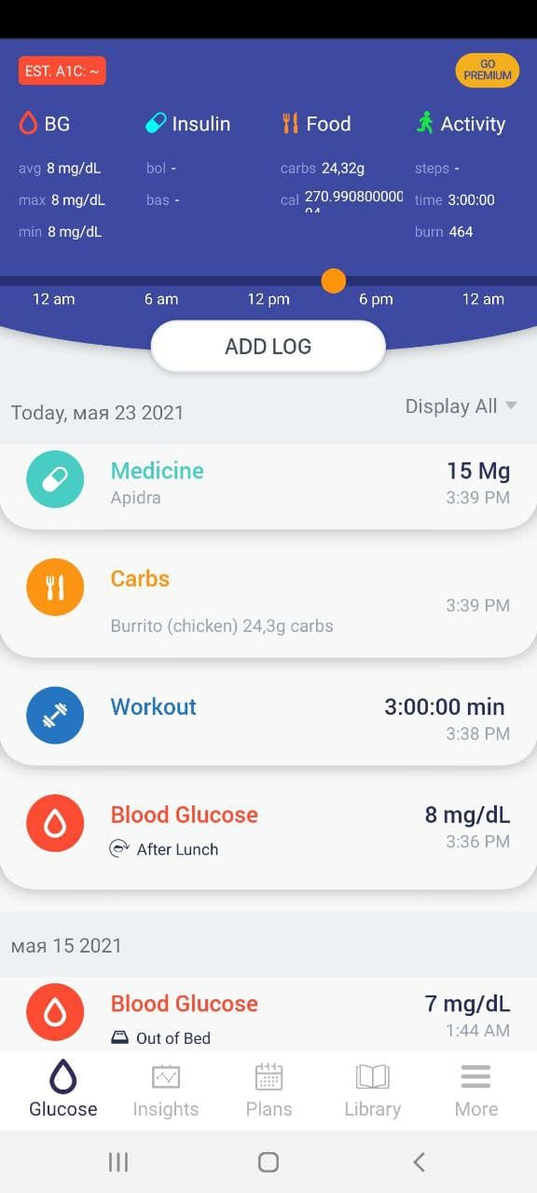

Рисунок 1.1.1 − Интерфейс приложения Glucose Buddy Diabetes Tracker

Из недостатков необходимо отметить не самый приятный и интуитивно непонятный дизайн программного средства. Большинство возможностей доступны только в платной версии приложения. Отсутствие контроля водного баланса.

* + 1. **Диабет**

Данное приложение так же было разработано под мобильные операционные системы IOS и Android. Имеет следующие возможности:

* Ведение дневника контроля глюкозы
* Ведение дневника питания
* Точные расчеты ХЕ на еду (самая большая база продуктов + возможность добавлять свои продукты)
* Расчет доз инсулина (в том числе дробный инсулин для помпы)
* Экспорт дневника в .pdf и .xls, печать дневника, отправка прямо из приложения в любой меседжер или на почту.

Внешний вид программы представлен на рисунке 1.1.2.

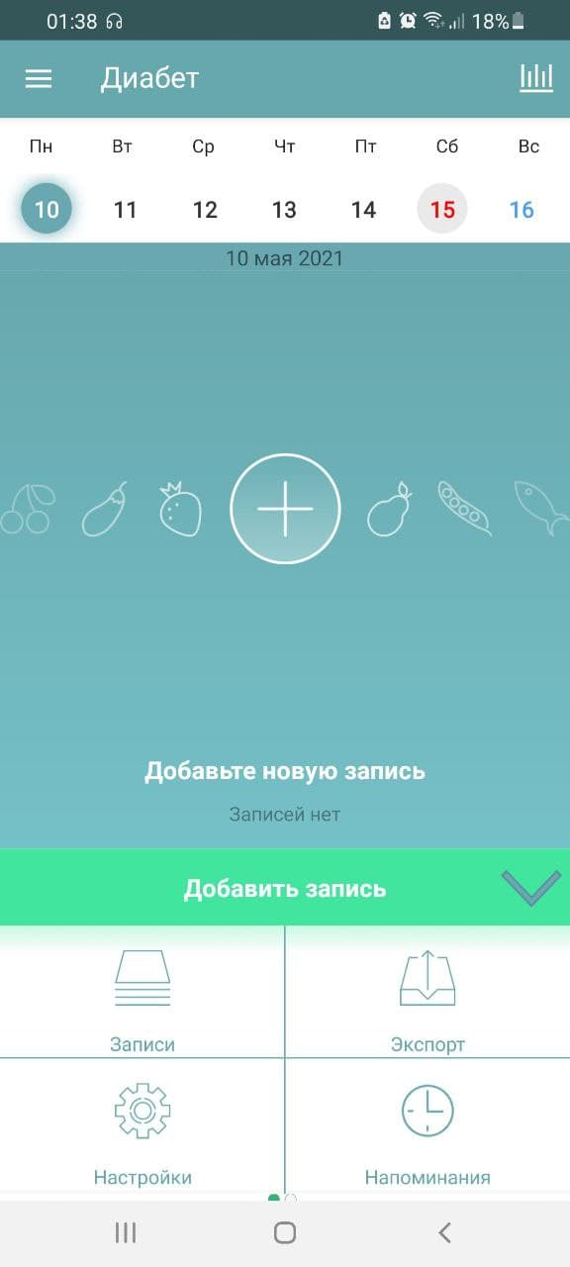

Рисунок 1.1.2 — Интерфейс приложения Диабет

Диабет, как и приложение, рассмотренное ранее, не отличается удобством в использовании. Его интерфейс выглядит устаревшим и однозначно будет не очень приятен пользователю. В нём так же отсутствует функция записи употреблённых лекарств и функция контроля водного баланса.

* + 1. **Diabetes Tracker**

Дневник контроля глюкозы крови и питания – важная вещь в жизни диабетика. Приложение Diabetes Tracker создано в помощь как тем, кто впервые столкнулся с этим диагнозом, так и давно болеющим людям. Функционал:

* Удобный ежедневник с графами для внесения результатов многократных измерений
* Заметки, куда можно вписывать любую другую важную информацию: объем текста – 140 знаков
* Архив, который поможет при необходимости получить давние сведения, сохраненные ранее трех месяцев назад
* Статистика – раздел, где анализируются и интерпретируются результаты контроля сахара
* Цветные графики - "сахарная кривая" визуального контроля измерений сахара крови за разные промежутки времени: 2 недели, месяц, 3 месяца. Пользователям также доступен график изменений HbA1c за год
* Интеграция с Google Drive - способ быстро и надёжно разместить в облачном хранилище все результаты измерений сахара крови
* Настройки интерфейса

Главное окно программы представлено на рисунке 1.1.3.

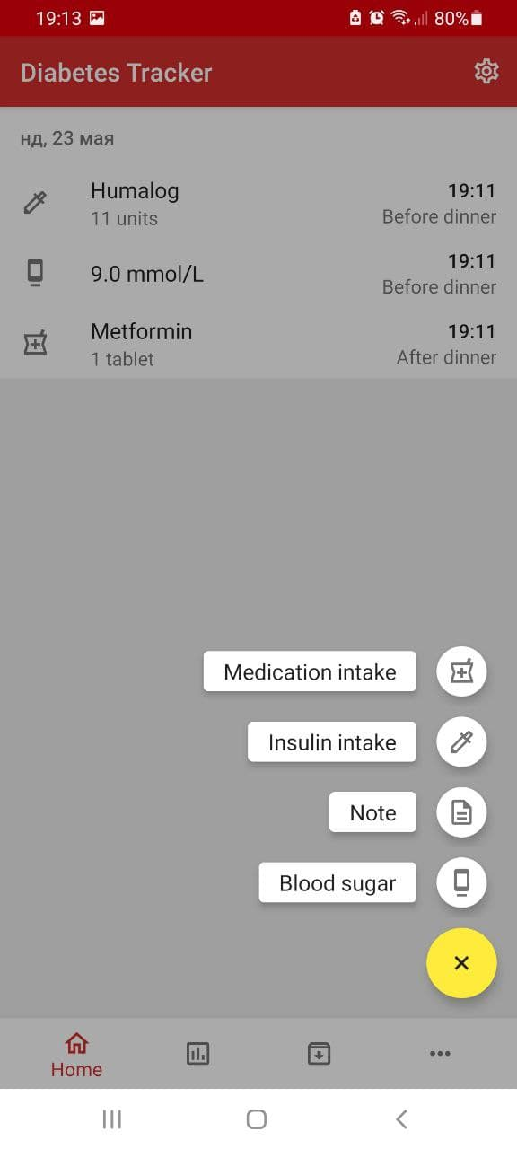

Рисунок 1.1.3 — Интерфейс приложения Diabetes Tracker

К недостаткам данного приложения можно отнести:

* отсутствие контроля водного баланса;
* приложение поддерживает только один язык;
* скудная база продуктов;
* отсутствует ежедневное обнуление главной страницы.

## **Аналогичность и различие программных средств**

Схожесть рассмотренных программных средств заключается в том, что все они, в первую очередь, позволяют следить за нормой КБЖУ (КБЖУ — это аббре-виатура, прижившаяся в кругах людей, придерживающихся правильного питания, худеющих или же, наоборот, набирающих вес: К — калории; Б — белки; Ж — жи-ры; У — углеводы;). Так же они позволяют в различной степени следить за потреб-лением медицинских препаратов и инсулина.

Главные отличия программ кроются в их функциональности. Так, например, в приложениях Diabetes Tracker и Glucose Buddy Diabetes Tracker доступны заметки, которые позволяют пользователю облегчить просмотр его истории. В приложении Diabetes Tracker пользователь может сам регулировать внешний вид приложения, что очень манит современных людей: стремление к красоте, а в приложении Диабет существует возможность сохранения в .pdf и .xls, что так же, несомненно, очень об-легчает просмотр истории, особенно тем, кто вынужден на постоянной основе по-сещать врача и отчитываться ему.

Таким образом, можно сделать вывод о том, что в каждом приложении есть свои плюсы и минусы. Но, разумеется, каждому разработчику хочется, чтобы его приложение не имело отрицательных качеств, т.к. это сильно влияет рейтинг при-ложения, от чего напрямую зависит прибыль и статус самого разработчика.

Анализируя ранее приведённые примеры, можно составить основные требования. Различают три уровня требований к проекту:

* бизнес-требования;
* пользовательские требования;
* функциональные требования.

Бизнес-требования содержат высокоуровневые цели организации или заказчиков системы. Как правило, их высказывают те, кто финансируют проект, покупатели системы, менеджер реальных пользователей, отдел маркетинга. Курсовой проект не подразумевает наличие заказчика, который мог бы выдвинуть бизнес-требования, поэтому в качестве таких высокоуровневых требований можно рассматривать общие требования к разрабатываемому средству. К их числу относятся:

* простота и лёгкость интерфейса;
* использование принципов объектно-ориентированного программирования;
* использование архитектурных шаблонов проектирования;
* использование системы управления базами данных (СУБД);

Весь дальнейший процесс проектирования и разработки программного средства должен находиться в очерченных бизнес-требованиями границах.

Следующими требованиями являются требования пользователей. Данные требования описывают цели и задачи, которые пользователям позволит решить система. Таким образом, в пользовательских требованиях указано, что клиенты смогут делать с помощью системы. Пользователь данного программного решения должен иметь возможность:

* регистрировать себя в системе;
* входить в приложение, после ввода данных, необходимых для аутентификации;
* просматривать и изменять личные данные;
* просматривает рецепты и всю инфомацию о них;
* отмечать съеденные продукты;
* предлагать новые продукты;
* просматривать статистику данных.

Администратор имеет возможность:

* просматривать уже существующие продукты/рецепты;
* создавать новые продукты/рецепты;
* одобрять или отклонять новые предложенные клиентами продукты.

Более наглядно это видно на UML-схеме (Приложение А).

После проведения анализа были выявлены следующие функциональные требования:

* архитектура приложения должна соответствовать шаблонам проектирования, таким как MVVM, Command;
* вся информация должна храниться в базе данных;
* приложение должно производить валидацию вводимых пользователем данных;
* приложение должно корректным образом обрабатывать возникающие исключительные ситуации: отображать понятное для пользователя сообщение о возникшей ошибке;
* приложение должно предоставлять пользователям возможность создания нового аккаунта в виде регистрационной формы;
* приложение должно предоставлять возможность пользователям проходить аутентификацию и входить в систему под соответствующим введенным данным пользовательским именем;

Таким образом, был проведен тщательный анализ требований к программному средству, который позволил разработать список функциональных требований. Разработка данной программной системы должна проводиться в соответствии с сформированными списком.

## **Актуальность задачи**

В наше время всё больше и больше людей задумывается о своём здоровье и весе, что нередко взаимосвязано, при этом, большинство, для решения каких-либо проблем в этой сфере, обращаются к специалистам, которые всегда просят историю изменений в теле, как веса, так и остальных параметров. Поэтому создание удобного приложения для отслеживания своего питания является очень актуальным на сегодняшний день. При этом необходимо соблюсти все правила конфиденциальности и визуала.

# Разработка базы данных

## **Проектирование базы данных**

Для реализации поставленной задачи была создана база данных Diabet.net. Для её создания использовалась система управления реляционными базами данных Microsoft SQL Server 2019.

Прежде всего, необходимо было спроектировать корректную базу данных для работы. Моя база данных содержит следующие таблицы (рисунок 2.1):

* личные данные пользователей (Users);
* информация о продуктах (Products);
* информация о рецептах (Recipe);
* данные ингредиентов в рецептах (Prod_ Rec);
* информация о типах приема пищи (Type_of_Food);
* данные о съеденной пищи пользователями в течении дня (Daily_Food);
* информация о типах инсулина (Type_of_Insulin);
* данные о сделанных уколах инсулина в течении дня (Daily_Insulin);
* данные об оставшихся калорий, выпитых воды и медикаментов пользователя в течении дня (Daily_Cal_Water_Pill);
* добавленные пользователями новые продукты, ожидающие одобрение администратора (Product_Awaiting_Approval);
* история веса пользователей (History);
* история уровня сахара в крови пользователей (History_Blood_Sugar).

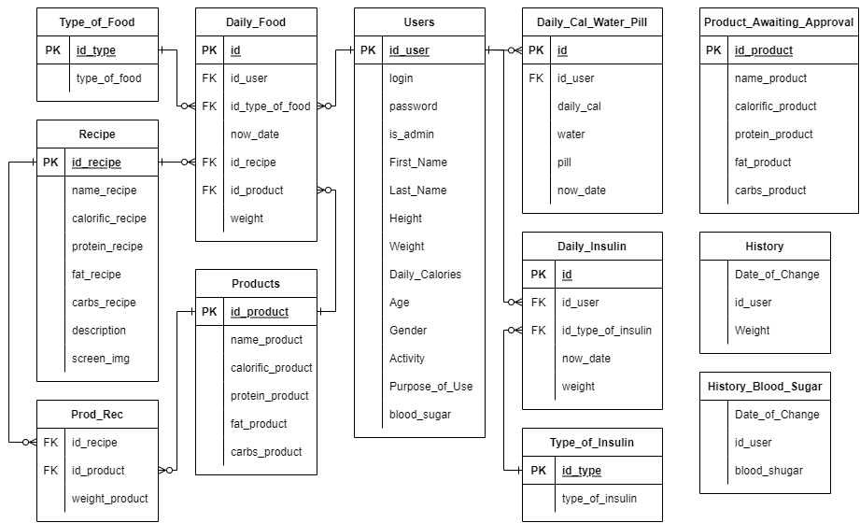

Рисунок 2.1 – Диаграмма базы данных

Листинг создания базы данных представлен в приложении Б.

## **Процедуры для решения поставленных задач**

Хранимая процедура – объект базы данных, представляющий собой набор SQL-инструкций, который компилируется один раз и хранится на сервере.

Использование хранимых процедур позволяет ограничить либо вообще исключить непосредственный доступ пользователей к таблицам базы данных, оставив пользователям только разрешения на выполнение хранимых процедур, обеспечивающих косвенный и строго регламентированный доступ к данным.

При разработке курсового проекта было создано 53 процедуры для следующих целей:

1. Выборка данных из таблиц по различным полям;
2. Добавление пользователя/ проверка при авторизации;
3. Удаление данных из таблиц;
4. Добавление данных в таблицы;
5. Изменение данных в таблицах;
6. Экспорт и импорт таблиц в формат xml;
7. Заполнение таблицы на 100 000 строк.

Весь перечень созданных процедур будет представлен в Приложении В.

## **Выборка данных из таблиц**

Для выборки данных из таблиц были написаны следующие процедуры: GetProduct, GetRecipe, GetPill, GetSugar и другие. Поскольку таблица Product_Awaiting_Aproval, Product и Recipe хранит в себе огромное количество данных было принято решение создать индексы, тем самым сократив время поиска по этой таблице.

## **Добавление данных в таблицу**

При создании пользователем нового продукта с помощью процедуры AddProductInApproval ему необходимо заполнить все поля формы (название, калорийность, белки, жиры, углеводы). Прежде создать его, все данные проверяются на корректность (длину, повтор и т.д.). Процедура представлена ниже:

Create procedure dbo.AddProductInApproval

@name_product nvarchar(20), @calorific_product int, @protein_product real,

@fat_product real, @carbs_product real

as

INSERT INTO Products_Awaiting_Approval (name_product, calorific_product, protein_product, fat_product, carbs_product ) VALUES (@name_product,@calorific_product,@protein_product, @fat_product, @carbs_product)

Select SCOPE_IDENTITY()

go

Листинг 2.2.2.1 – Описание процедуры AddProductInApproval

При регистрации нового пользователя с помощью процедуры AddUser, ему необходимо заполнить необходимые поля: login, password, First_Name, Last_Name, Height, Weight, Age, Gender, Activity, Purpose_of_Use, Sugar. Для увеличения безопасности учетной записи пользователя его пароль шифруется с помощью алгоритма MD5. Также проверяется корректность ввода логина на повторение. Данная процедура представлена ниже:

Create procedure dbo.AddUser

@login nvarchar(20),

@password nvarchar(100),

@is_admin bit,

@First_Name nvarchar(20),

@Last_Name nvarchar(20),

@Height real,

@Weight real,

@Daily_Calories smallint,

@Age int,

@Gender nvarchar(5),

@Activity float,

@Purpose_of_Use smallint,

@Sugar real

as

INSERT INTO Users (login, password, is_admin, First_Name, Last_Name, Height, Weight, Daily_Calories, Age, Gender, Activity, Purpose_of_Use, blood_sugar)

VALUES (@login,@password,@is_admin,@First_Name,@Last_Name, @Height, @Weight, @Daily_Calories, @Age, @Gender, @Activity, @Purpose_of_Use, @Sugar)

Select SCOPE_IDENTITY()

Go

Листинг 2.2.2.1 – Описание процедуры AddUser

## **Изменение данных в таблице**

Процедуры, разработанные в рамках курсового проекта, выполняющие изменение данных:

* changeUserPswd
* changeUserEmail

## **Удаление данных из таблицы**

Процедуры, разработанные в рамках курсового проекта, выполняющие удаление данных:

* deleteUser
* deleteTheater

## **Заполнение таблиц 100000 строк**

Для заполнения таблицы Theaters была разработана процедура для заполнения таблиц строками в количестве 100000.

Пример создания хранимой процедуры Ins100000rows, которая выводит список всех спектаклей выбранного театра, представлен на рисунке 2.2.1.

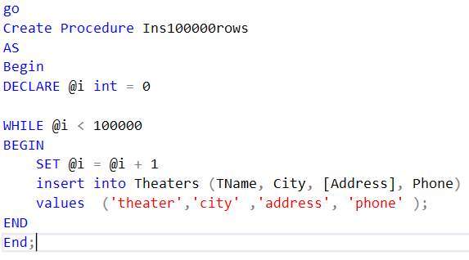

Рисунок 2.2.5.1 – Описание процедуры Ins100000rows

## **Экспорт и импорт таблицы Theaters в формате xml**

Для экспорта таблицы Theaters в формате xml была разработана процедура ExportTheatersToXML. Для формирования xml в select запросе используется конструкция FOR XML. Для вывода в файл была использована расширенная хранимая процедура xp_cmdshell. Процедура ExportTheatersToXML представлена ниже на рисунке 2.2.6.1. Отрывок из xml представлен в приложении В.

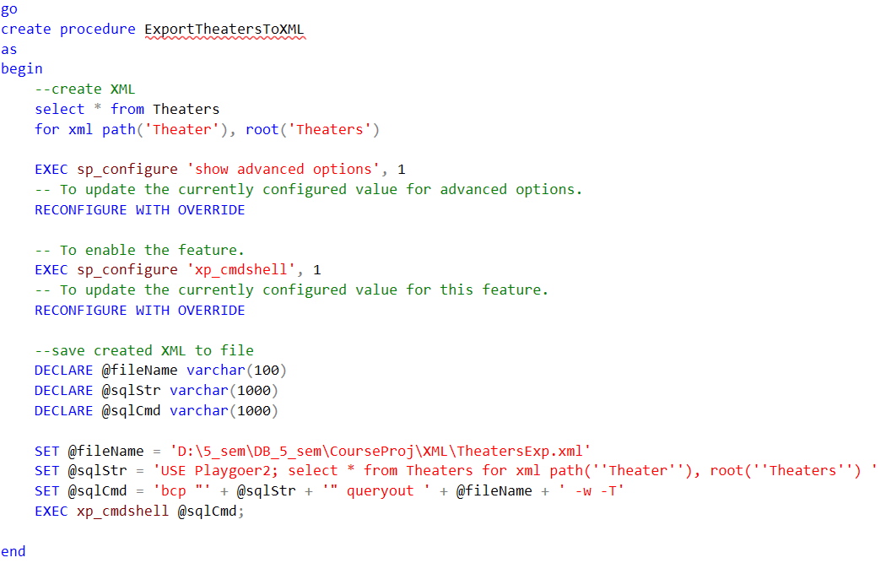

Рисунок 2.2.6.1 – Пример создания процедуры ExportTheatersToXML

Для импорта данных в таблицу Theaters, из файла формата xml, была разработана процедура ImportTheatersFromXML. Для получения xml файла и последующего разбора со вставкой используется конструкция FROM OPENROWSET совместно с параметром BULK. Процедура ImportTheatersFromXML представлена ниже на рисунке 2.2.6.2.

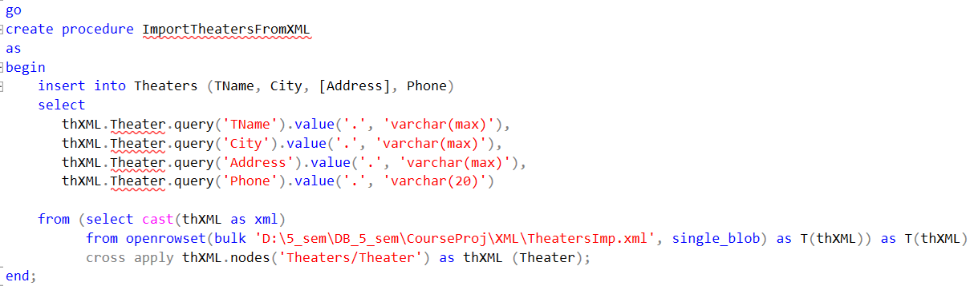

Рисунок 2.2.6.2 – Пример создания процедуры ImportTheatersFromXML

## **Триггеры**

Для оповещения о добавлении пользователя был разработан триггер InsertUserTrigger, который выводит в консоль оповещение о том, что новый пользователь добавлен.

Пример создания триггера приводится на рисунке 2.2.3.1

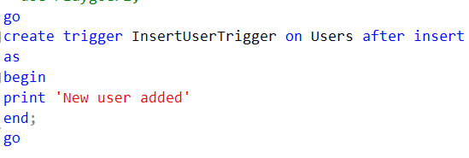

Рисунок 2.2.3.1 – Пример создания процедуры InsertUserTrigger

## **Представления**

Для получения выборочной информации из таблицы Theaters было создано представление TheatersView. На рисунке пример создания представления TheatersView.

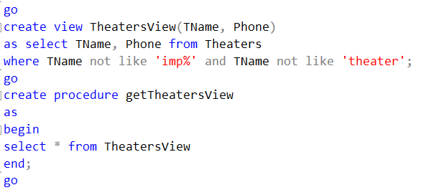

Рисунок 2.2.4.1 – Пример создания процедуры TheatersView

# Описание и реализация технологии резервного копирования и восстановления базы данных

Для копирования базы данных была разработана процедура BackupDB. Для этого используется конструкция backup database, которая экспортирует базу данных в файл с расширением bak. Эта процедура представлена ниже на рисунке 3.1.

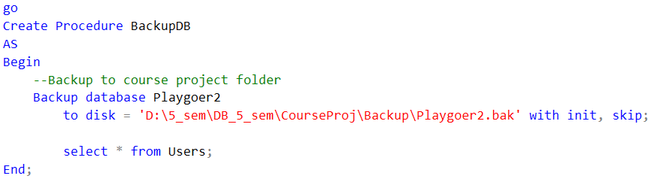

Рисунок 3.1 – Пример создания процедуры BackupDB

Для восстановления базы данных была разработана процедура RestoreDB. Для этого используется конструкция restore database, которая экспортирует базу данных в файл с расширением bak. Эта процедура представлена ниже на рисунке 3.2.

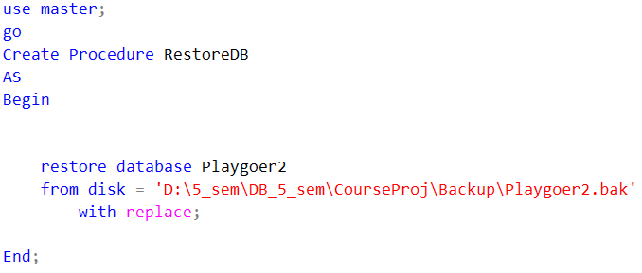

Рисунок 3.2 – Пример создания процедуры RestoreDB

Для запуска и исполнения процедуры RestoreDB необходимо ее создавать системной базе данных master. Это необходимо для избегания коллизий при восстановлении.

# Тестирование

Для обеспечения корректности работы программы, обрабатываются различные ошибки, возникающие в процессе работы. Данное программное средство использует подключение к базе данных, следовательно, неправильно введенные данные или же их отсутствие может повлечь за собой неработоспособность приложения. Также ошибки могут быть вызваны и невнимательностью или поспешностью пользователя.

На рисунках 3.3.1 – 3.3.3 представлено несколько результатов обработки ситуаций, когда вводимые данные указаны не полностью или совсем не указаны.

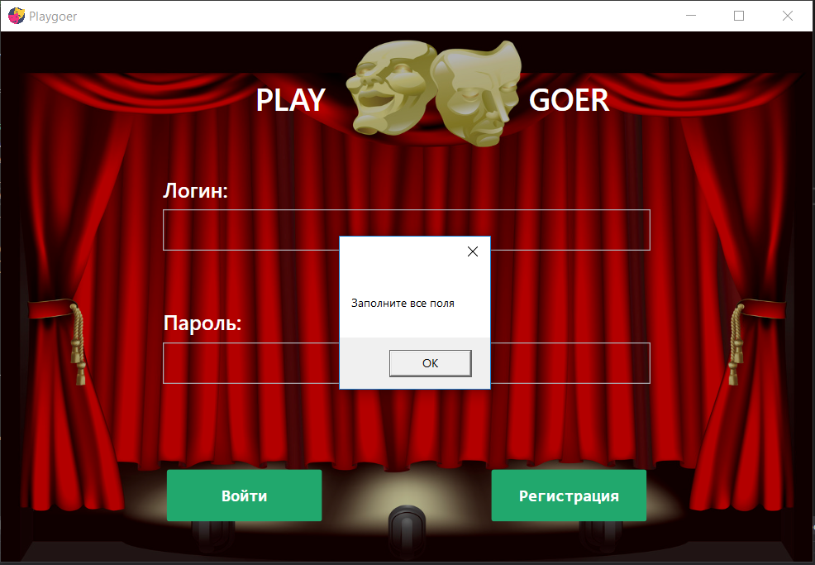

Рисунок 3.3.1 – Вход в систему

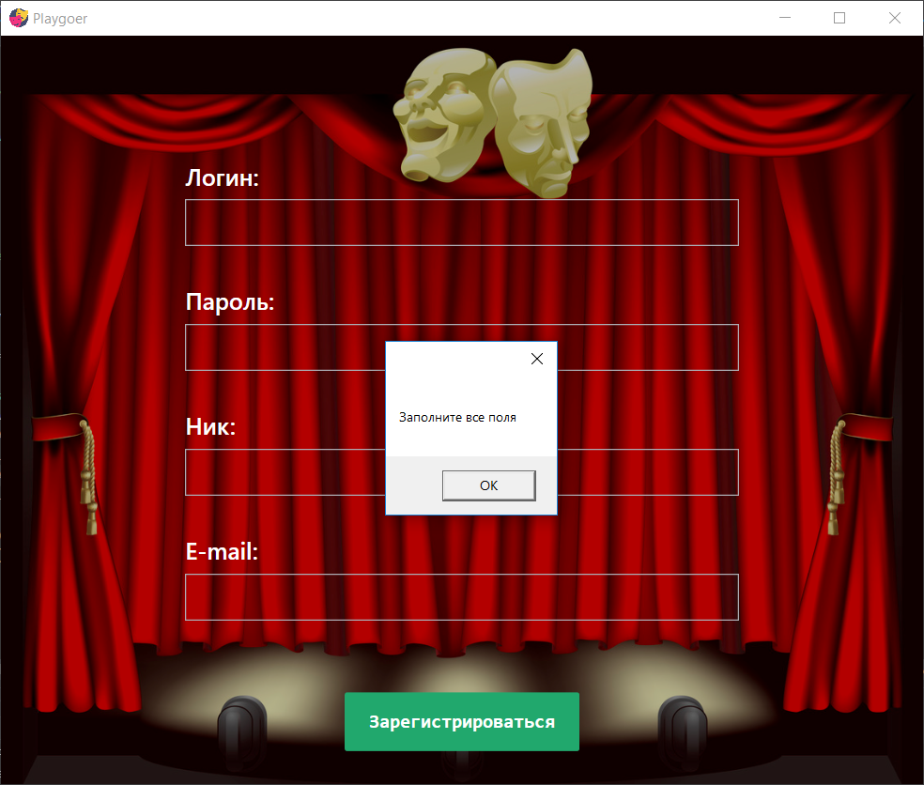

Рисунок 3.3.2 – Регистрация

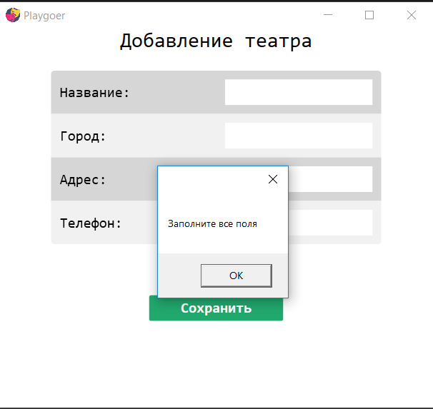

Рисунок 3.3.3 – Добавление театра

На рисунке 3.3.4 представлен результат обработки ввода данных отсутствующих в базе данных. Такой же результат будет, если ввести неверный пароль.

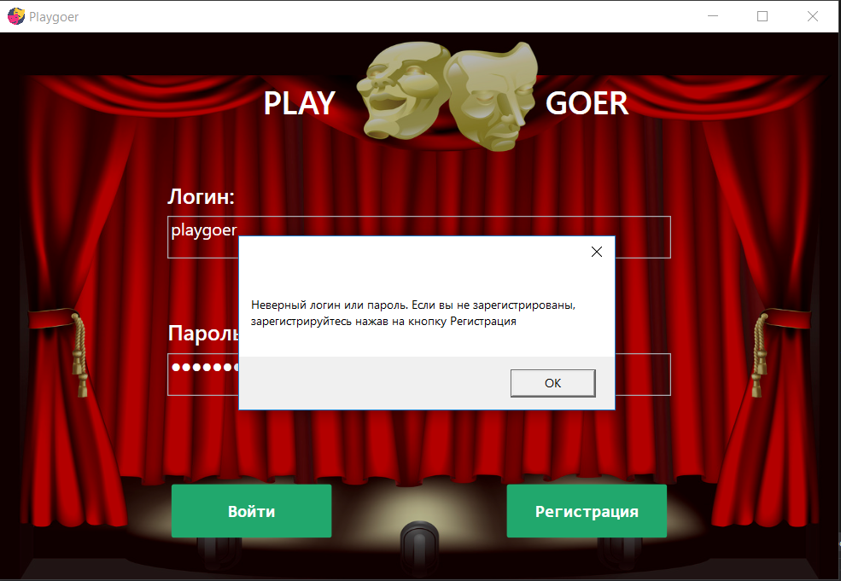

Рисунок 3.3.4 – Вход в систему

На рисунках 3.3.8 – 3.3.9 представлен результат обработки ввода в поля логин и пароль сочетаний, содержащих в себе слова «админ» или «admin» в любом регистре.

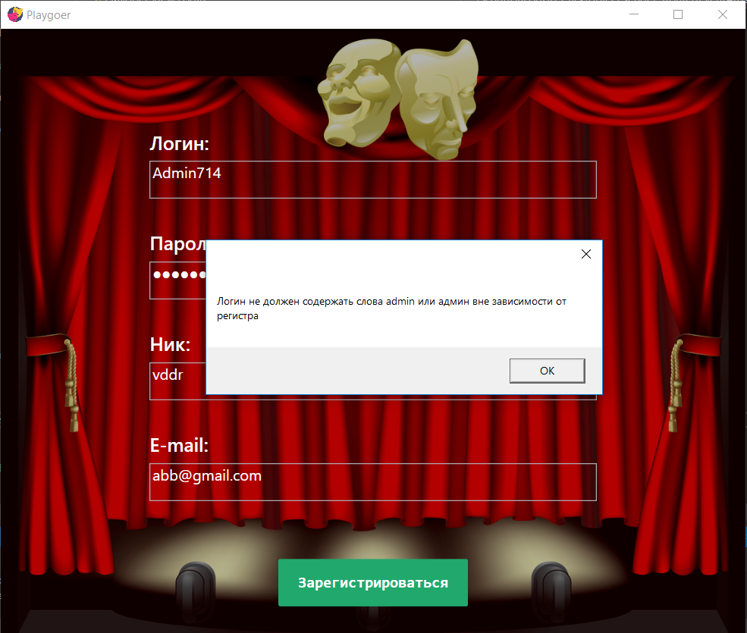

Рисунок 3.3.8 – Регистрация. Неверный логин

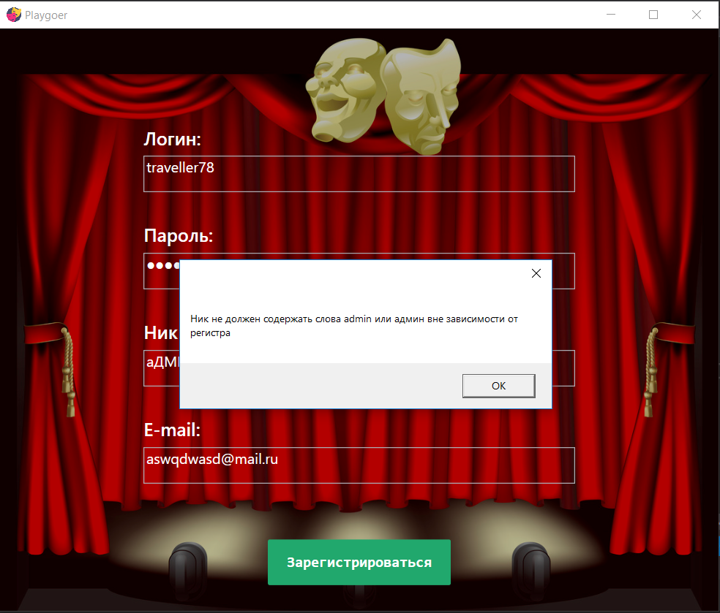

Рисунок 3.3.9 – Регистрация. Неверный никнейм

На рисунках 3.3.10 – 3.3.11 представлен результат обработки ввода логина, принадлежащего другому пользователю, при регистрации и при добавлении администратором нового пользователя.

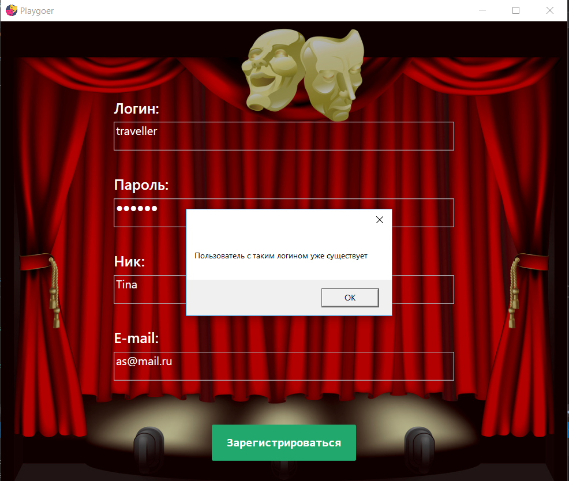

Рисунок 3.3.10 – Регистрация

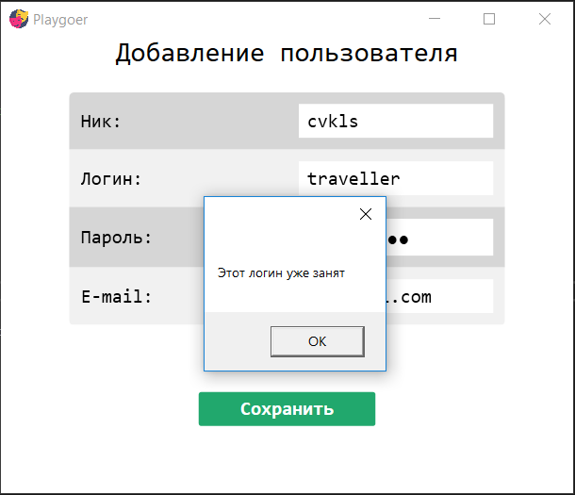

Рисунок 3.3.11 – Добавление пользователя

На рисунке 3.3.12 – 3.3.13 представлен результат обработки ввода почты в неверном формате при регистрации и при добавлении администратором нового пользователя.

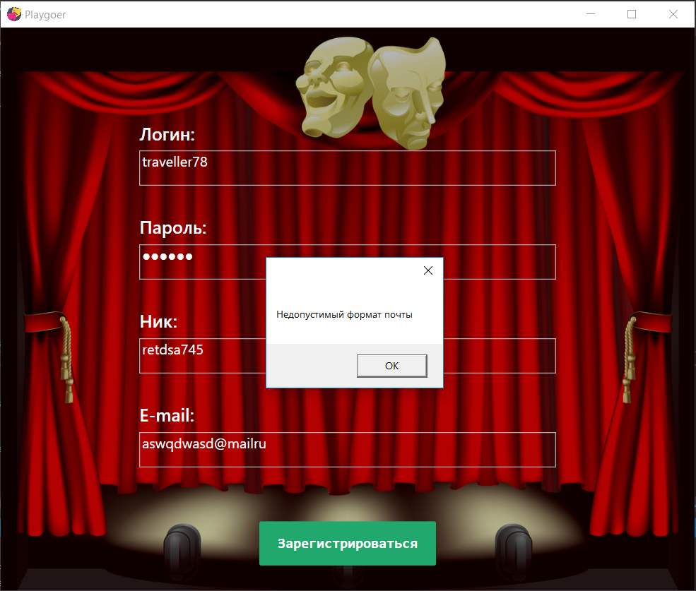

Рисунок 3.3.12 – Регистрация

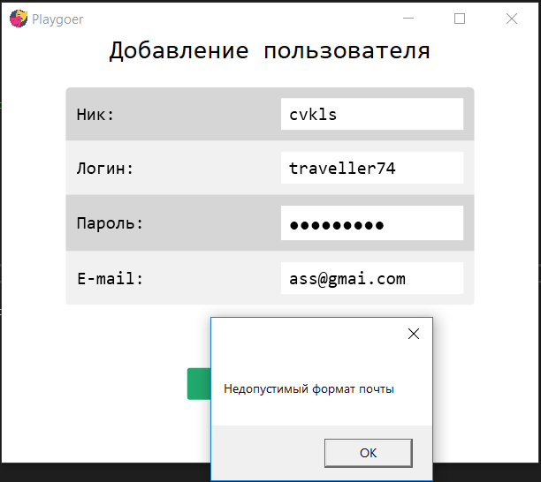

Рисунок 3.3.13 – Добавление пользователя

На рисунке 3.3.14 – 3.3.16 представлен результат обработки нажатия кнопок «Купить билет», «Подробнее о спектакле», «Удалить спектакль» без предварительного выбора спектакля.

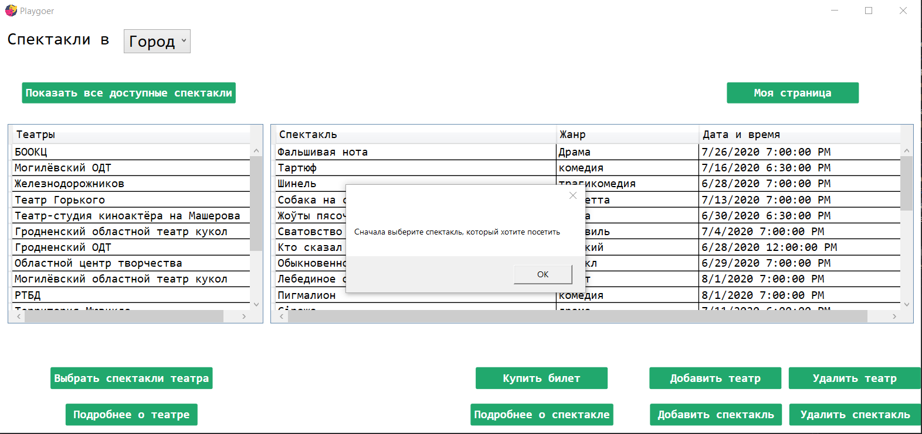

Рисунок 3.3.14 – Основное окно. «Купить билет»

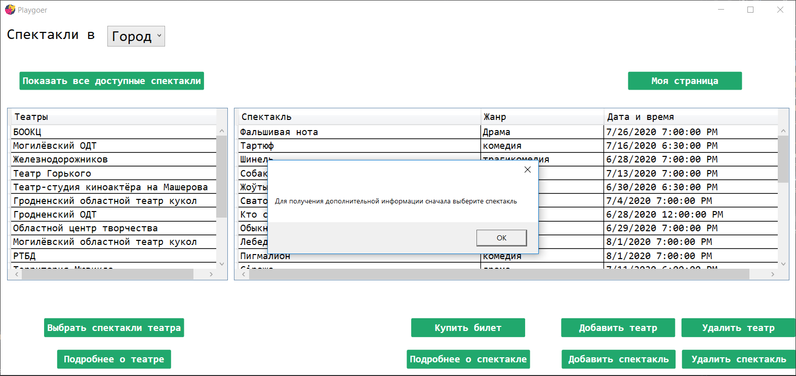

Рисунок 3.3.15 – Основное окно. «Подробнее о спектакле»

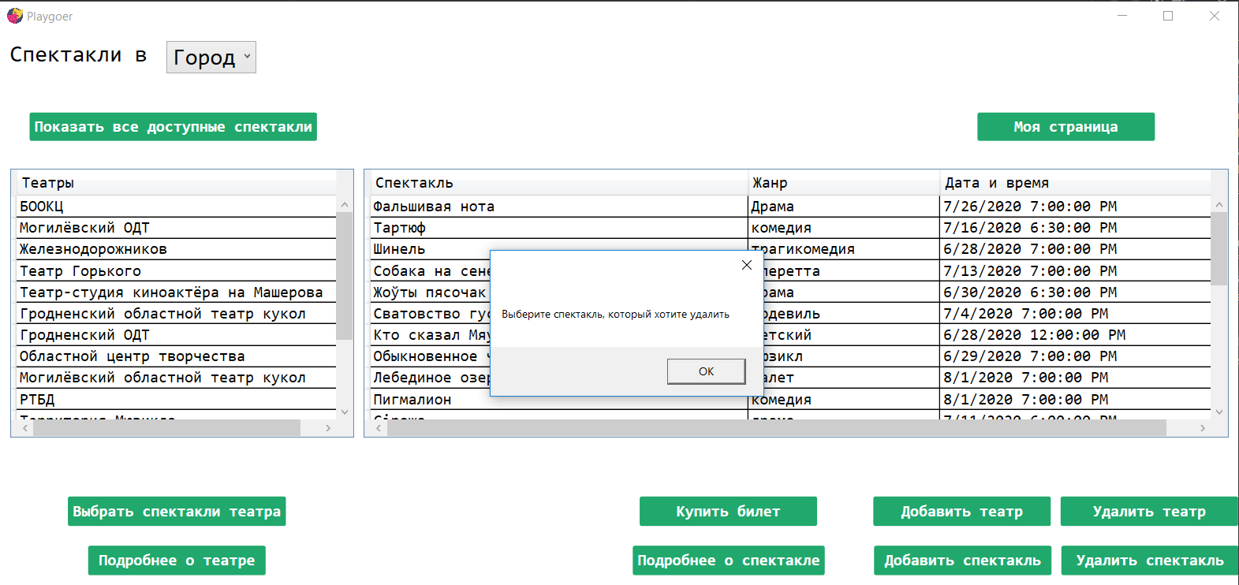

Рисунок 3.3.16 – Основное окно. «Удалить спектакль»

На рисунке 3.3.17 – 3.3.19 представлен результат обработки нажатия кнопок «Выбрать спектакли театра», «Подробнее о театре», «Удалить театр» без предварительного выбора театра.

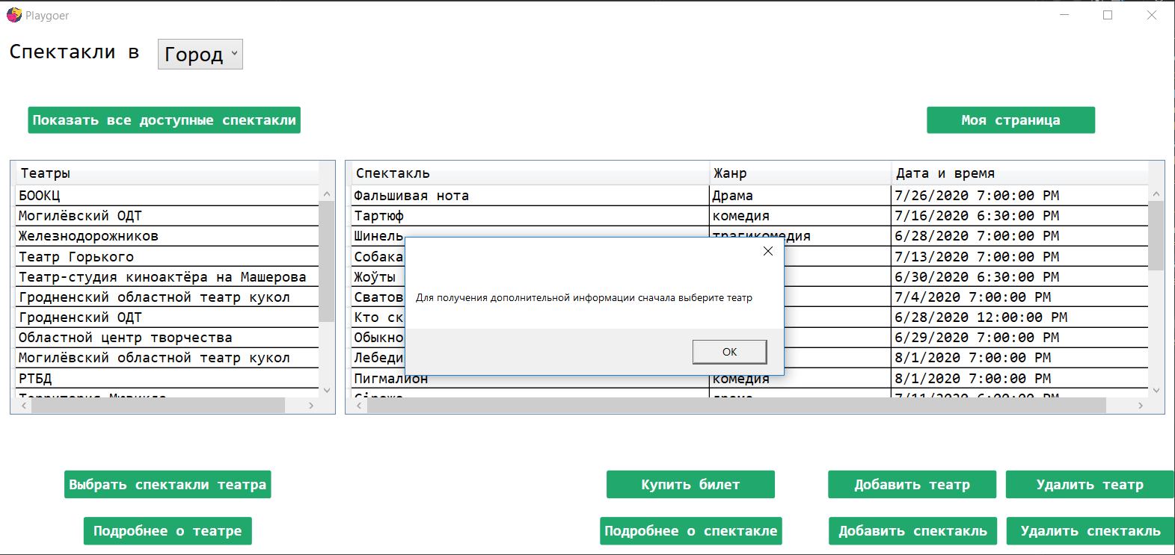

Рисунок 3.3.17 – Основное окно. «Выбрать спектакли театра»

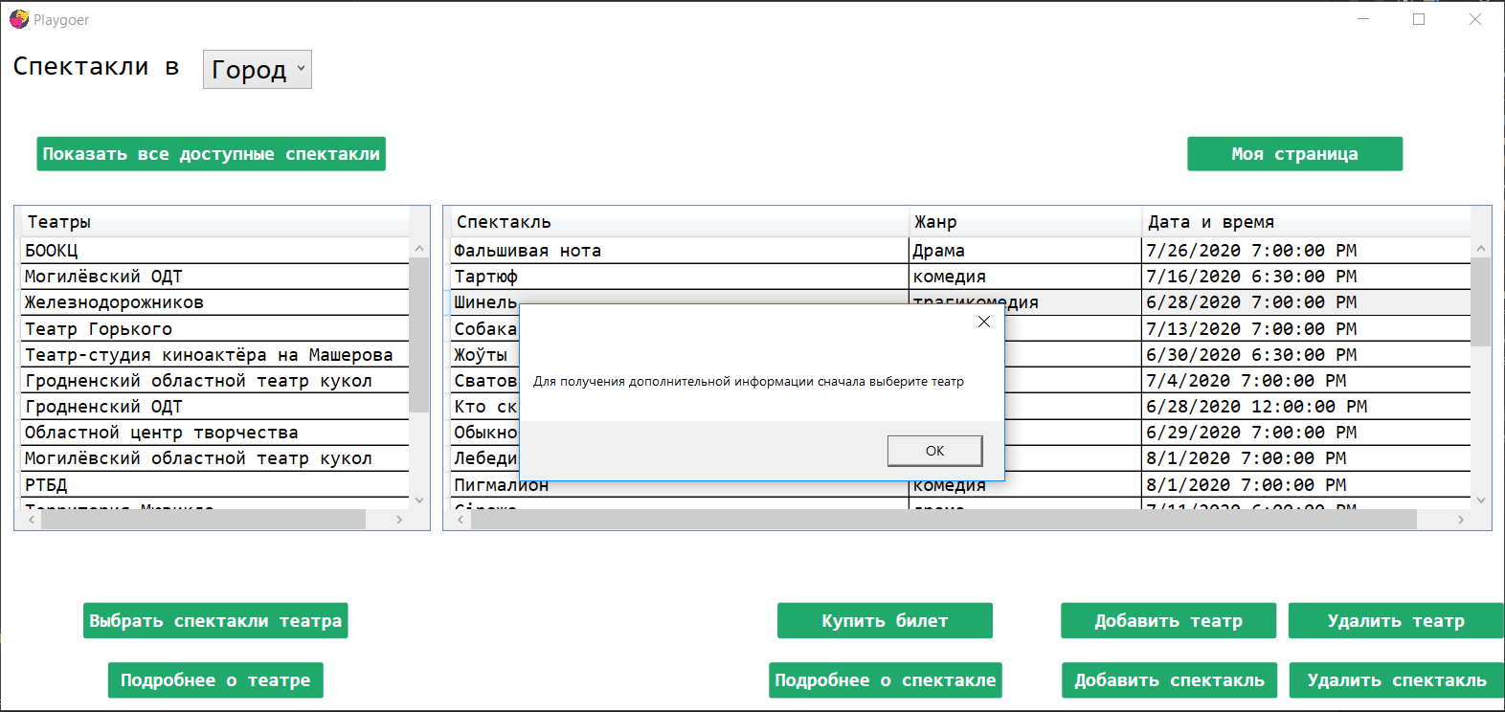

Рисунок 3.3.18 – Основное окно. «Подробнее о театре»

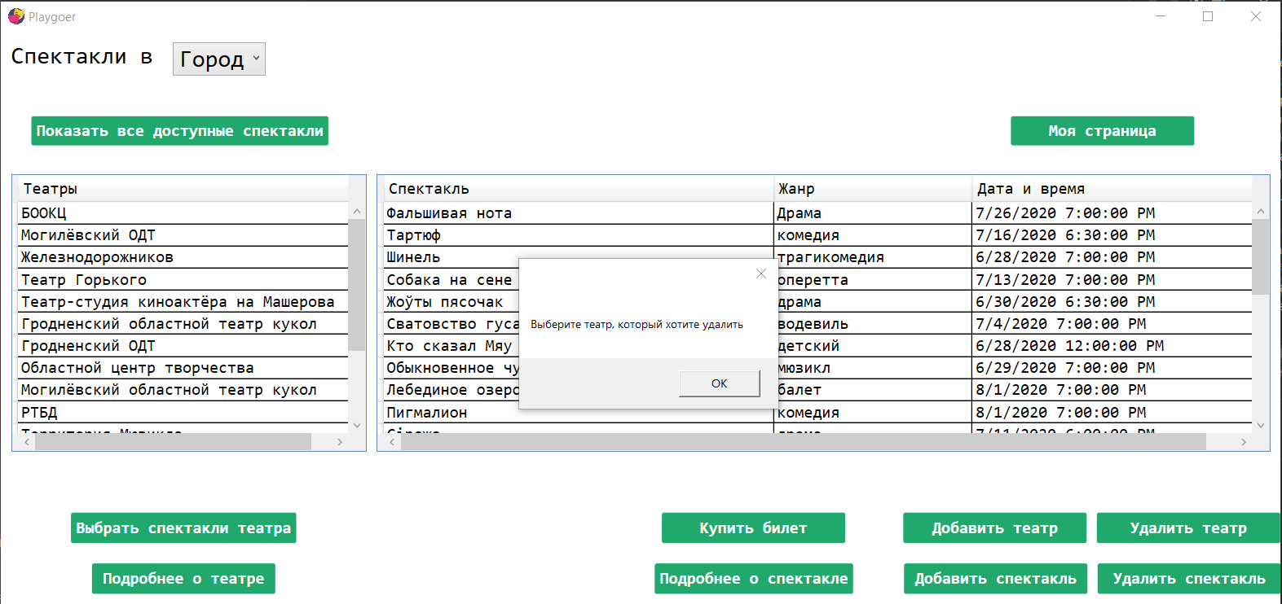

Рисунок 3.3.19 – Основное окно. «Удалить спектакль»

На рисунке 3.3.20 представлен результат обработки ввода в поле номера телефона некорректного значения (например, букв) при добавлении нового театра.

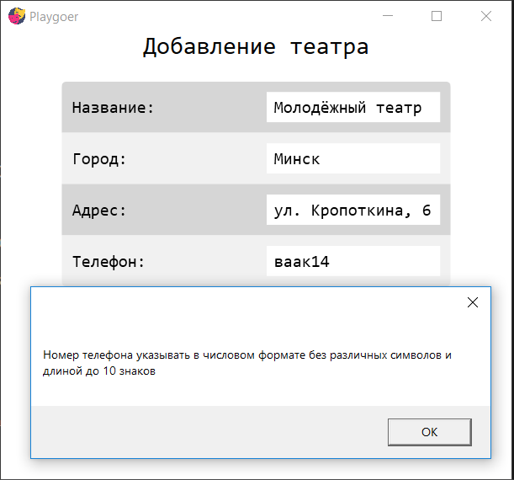

Рисунок 3.3.20 – Добавление театра

На рисунке 3.3.21 представлен результат обработки ввода в поле «Название» театра, который уже присутствует в базе данных.

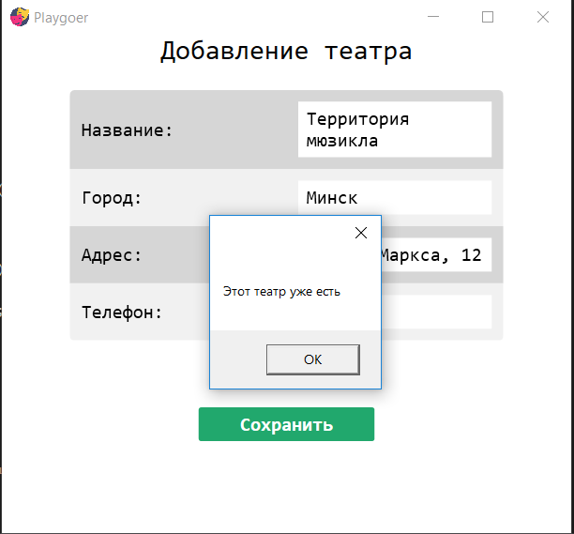

Рисунок 3.3.21 – Добавление театра

На рисунках 3.3.22 – 3.3.25 представлен результат обработки ввода некорректных значений в поля дата и время.

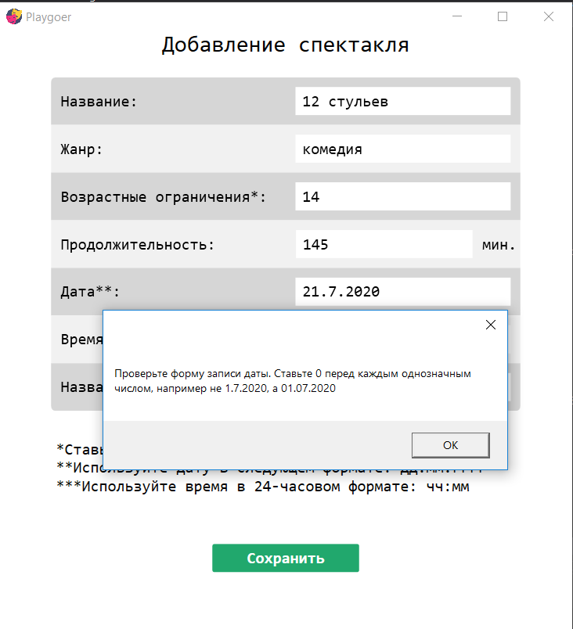

Рисунок 3.3.22 – Добавление спектакля. Некорректный формат даты

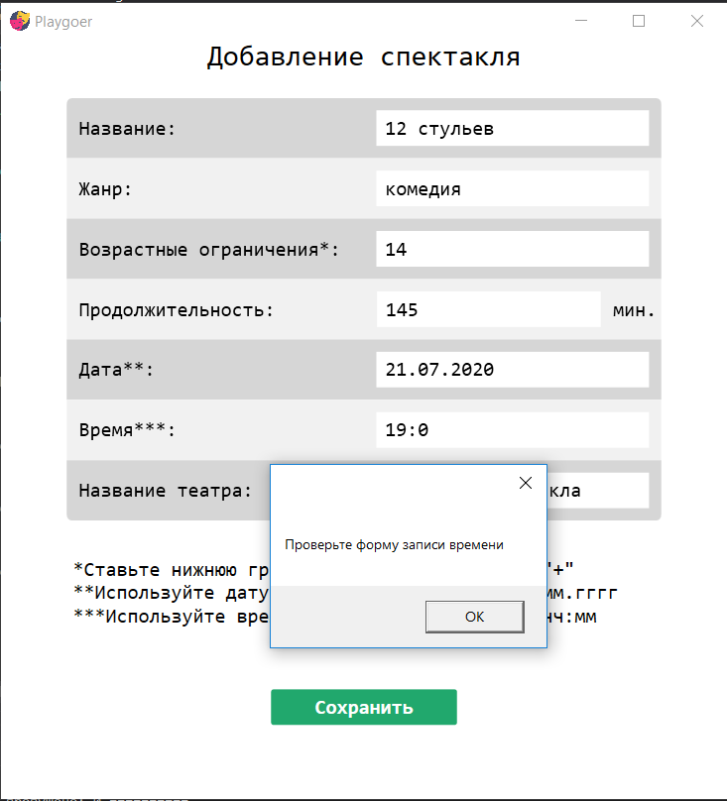

Рисунок 3.3.23 – Добавление спектакля. Некорректный формат времени

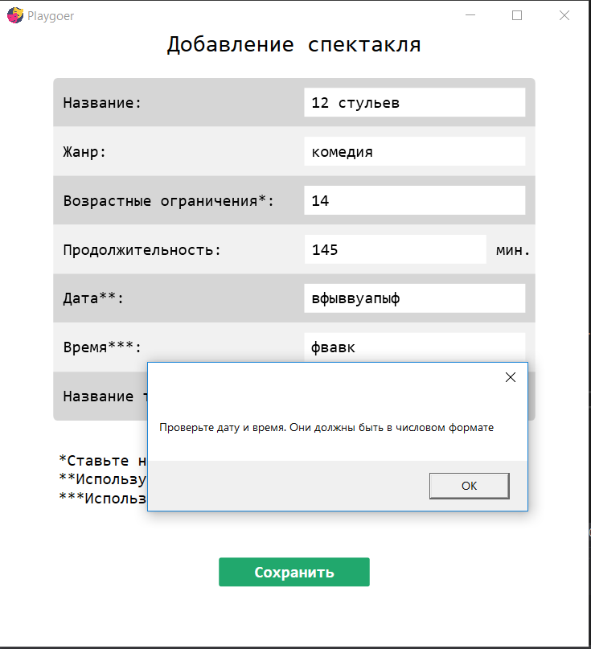

Рисунок 3.3.24 – Добавление спектакля. Требуется числовой формат даты и времени

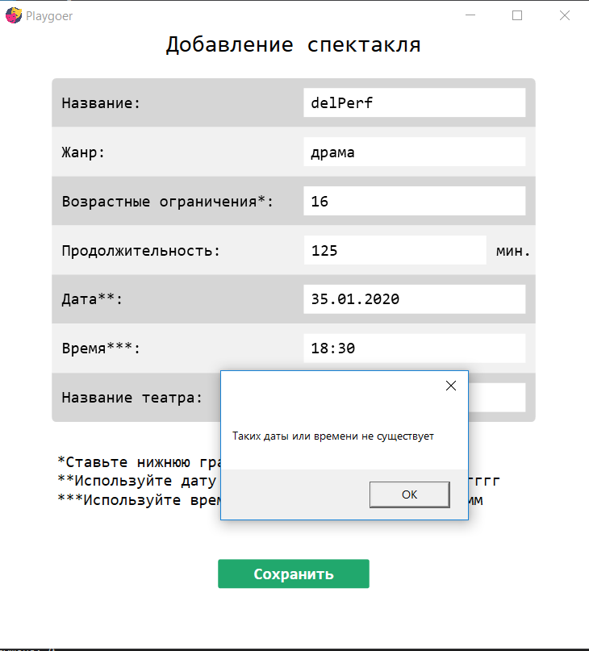

Рисунок 3.3.25 – Добавление спектакля. Несуществующее значение даты. Аналогично и для времени

На рисунке 3.3.26 представлен результат обработки ввода нечисловых значений в поле возрастных ограничений. Аналогичный результат в такой ситуации и для поля «Продолжительность» при добавлении спектакля.

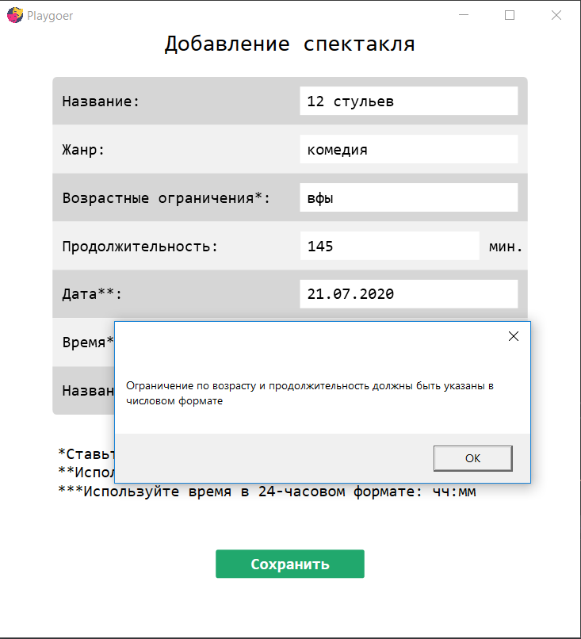

Рисунок 3.3.26 – Добавление спектакля

На рисунке 3.3.27 представлен результат обработки ввода названия театра, которого нет в базе данных, при добавлении спектакля.

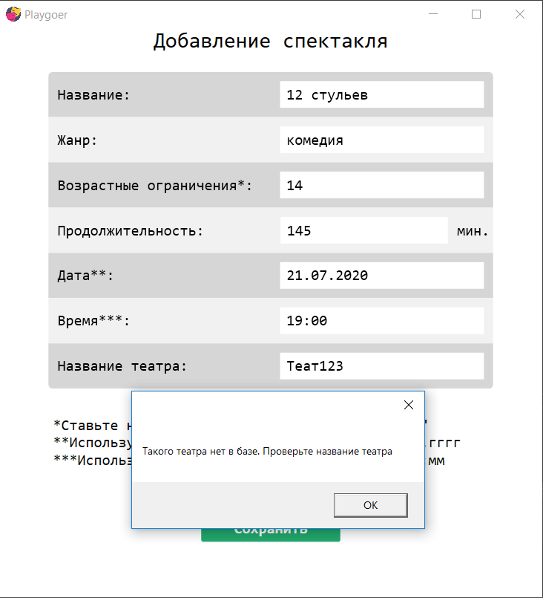

Рисунок 3.3.27 – Добавление спектакля

На рисунках 3.3.28 – 3.3.29 представлен результат обработки ситуаций, когда уведомления не были отправлены при добавлении спектакля, покупке/бронировании билетов.

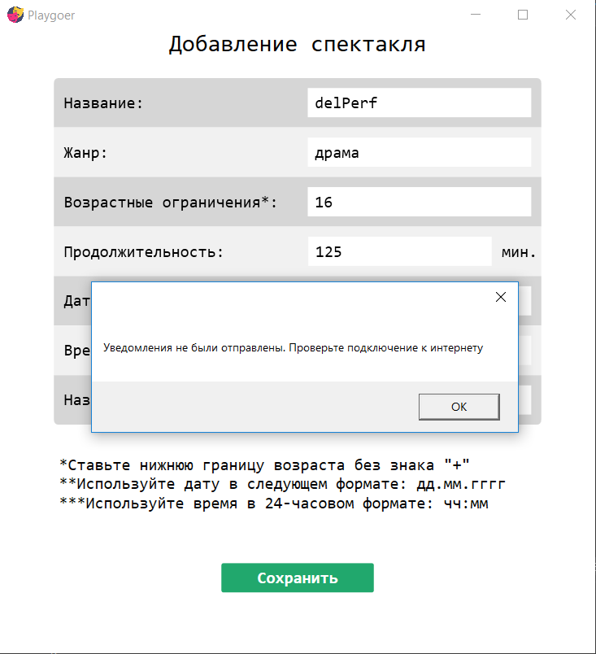

Рисунок 3.3.28 – Добавление спектакля

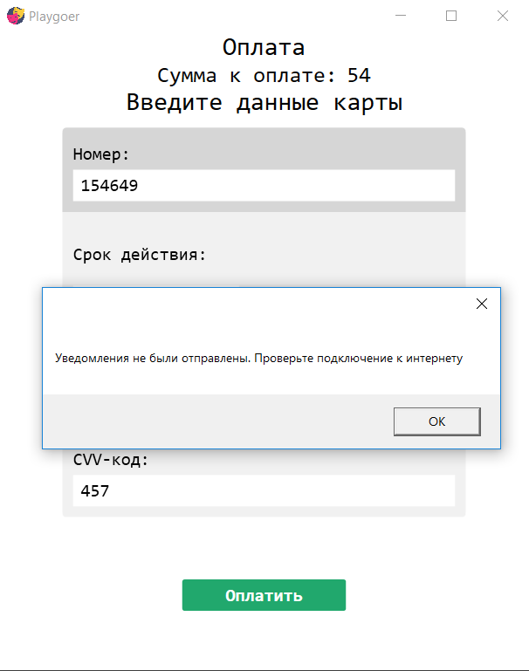

Рисунок 3.3.29 – Оплата

На рисунке 3.3.30 представлен результат обработки нажатия кнопки «Удалить пользователя» без его предварительного выбора.

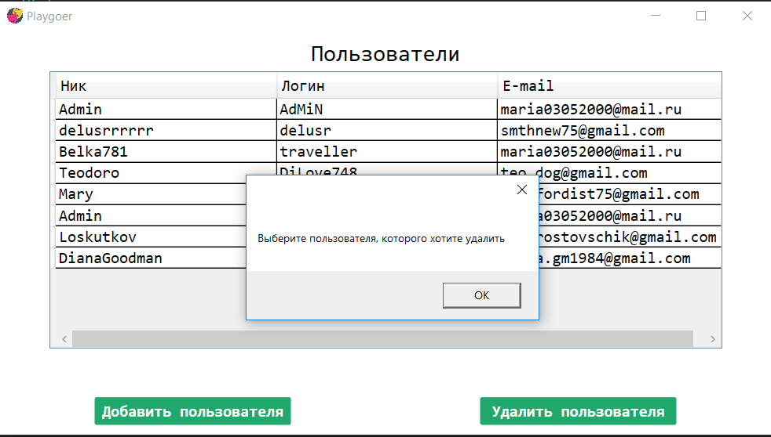

Рисунок 3.3.30 – Список пользователей

На рисунке 3.3.31 представлен результат обработки нажатия кнопок «Оплатить» или «Бронировать» без предварительного выбора мест.

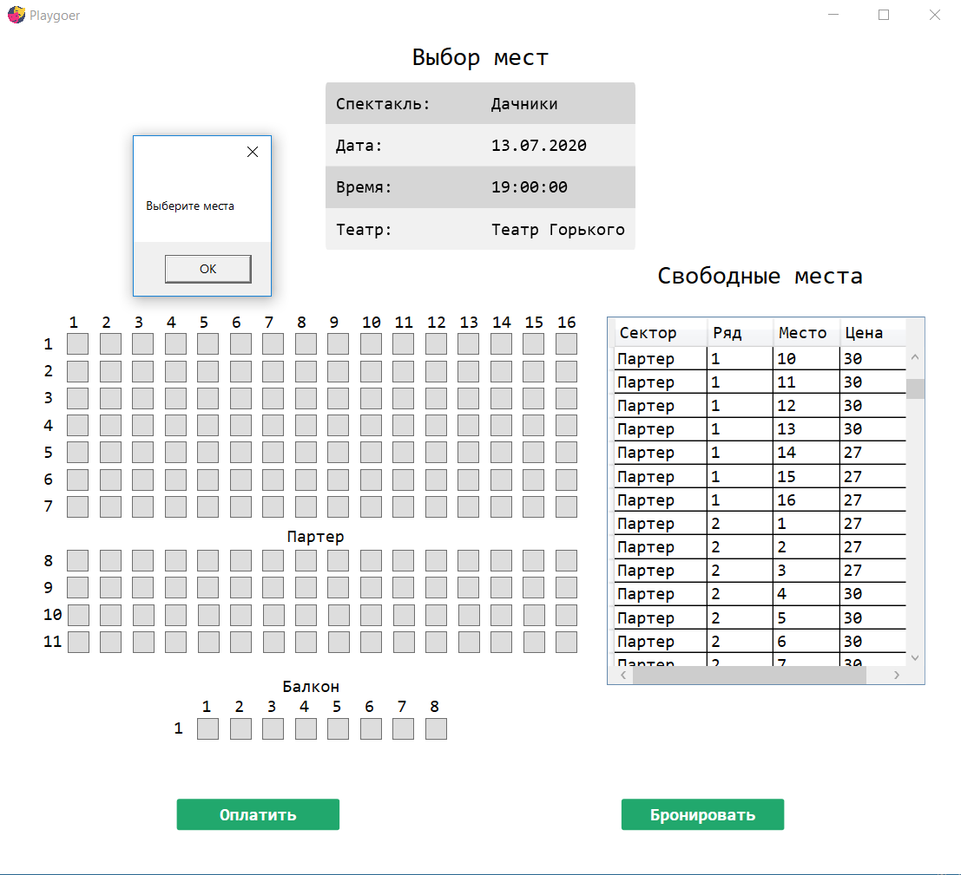

Рисунок 3.3.31 – Выбор мест, оплата и бронирование

На рисунке 3.3.32 представлен результат обработки нажатия кнопок «Оплатить» или «Бронировать» при выборе занятых мест, даже если среди них присутствуют свободные.

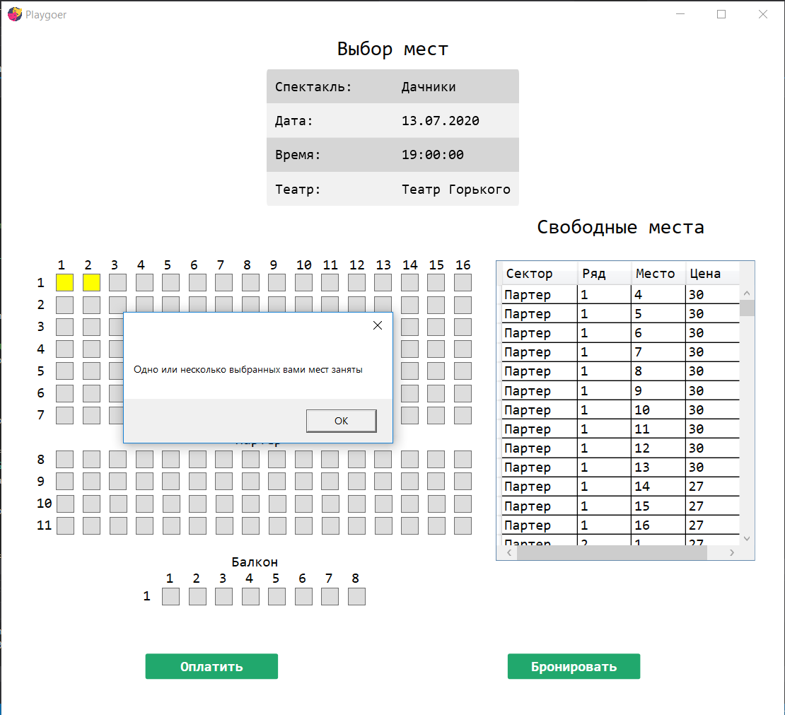

Рисунок 3.3.32 – Выбор мест, оплата и бронирование

На рисунке 3.3.33 представлен результат обработки ввода некорректного значения месяца при оплате.

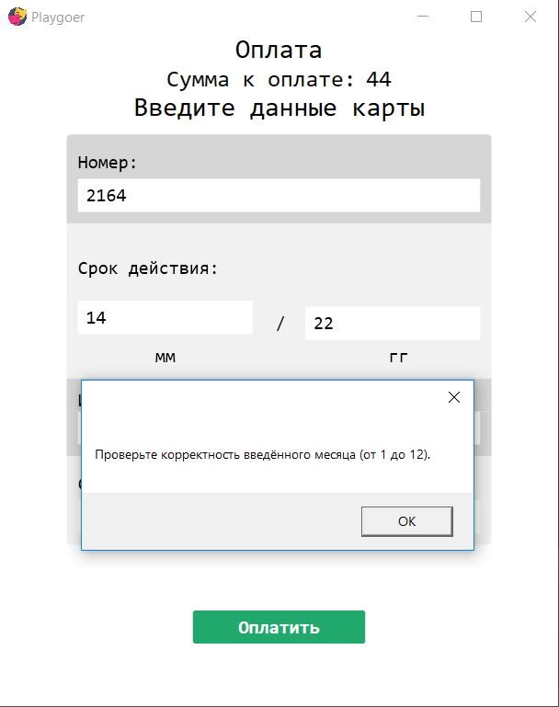

Рисунок 3.3.33 – Оплата

На рисунке 3.3.34 представлен результат обработки ввода даты, которая обозначает конец срока действия карты при оплате.

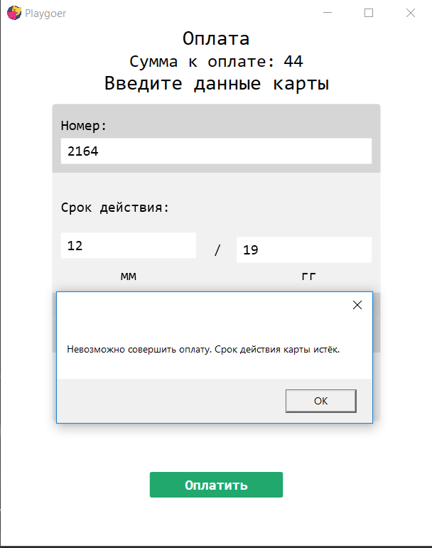

Рисунок 3.3.34 – Оплата

На рисунке 3.3.35 представлен результат обработки ввода ошибочного CVV-кода при оплате.

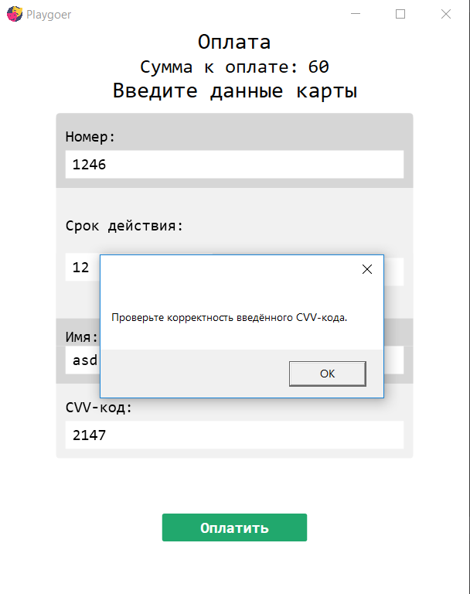

Рисунок 3.3.35 – Оплата

Таким образом в проекте были обработаны все возможные ошибки, что позволяет минимизировать шансы некорректной работы приложения и повысить комфорт его использования.

# Руководство пользователя

При запуске приложения пользователь видит окно входа в приложение. Оно включает в себя форму, где необходимо указать свой логин и пароль и выполнить вход в систему либо сначала зарегистрироваться, а затем выполнить вход в систему (рисунок 4.1). На рисунке 4.2 представлено окно регистрации.

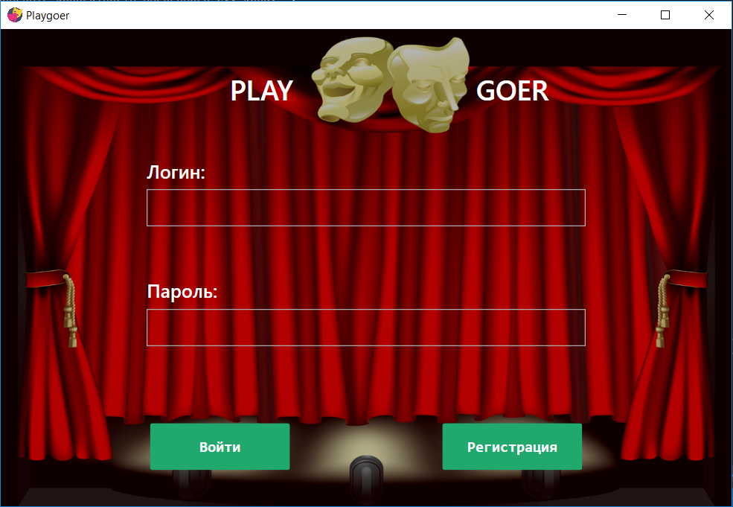

Рисунок 4.1 – Вход в систему

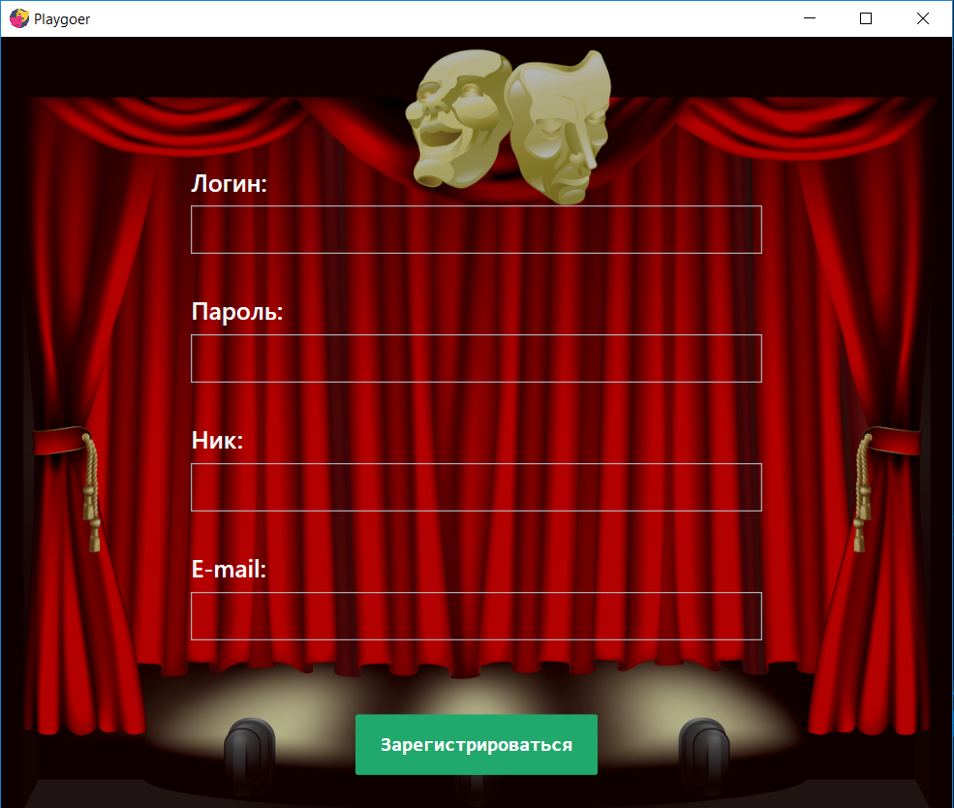

Рисунок 4.2 – Регистрация

# Пользователь без прав администратора (далее пользователь)

После входа в приложение через свою учётную запись пользователь видит окно, представленное на рисунке 4.1.1.

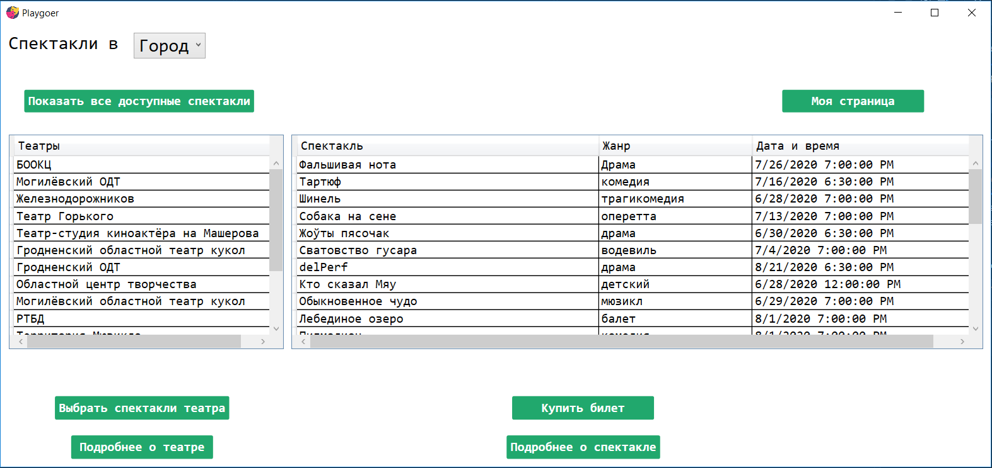

Рисунок 4.1.1 – Основное окно

У пользователя есть следующие возможности:

* выбрать город, спектакли в котором он хотел бы просмотреть;
* выбрать спектакли определённого театра (кнопка «Выбрать спектакли театра»), предварительно из списка театров выбрав интересующий его театр (Рисунок 4.1.2);
* благодаря кнопке «Показать все доступные спектакли», можно показать все спектакли всех театров, если ранее, например, были выбраны спектакли только одного театра;
* просматривать свой профиль, кликнув по кнопке «Моя страница» (Рисунок 4.1.3);
* купить/забронировать билет(-ы) на выбранный из списка спектакль – кнопка «Купить билет» (Рисунок 4.1.7). При этом сначала откроется сообщение о количестве оставшихся билетов (Рисунок 4.1.6);
* просматривать более подробную информацию о выбранном театре (Рисунок 4.1.4);
* просматривать более подробную информацию о выбранном спектакле (Рисунок 4.1.5);

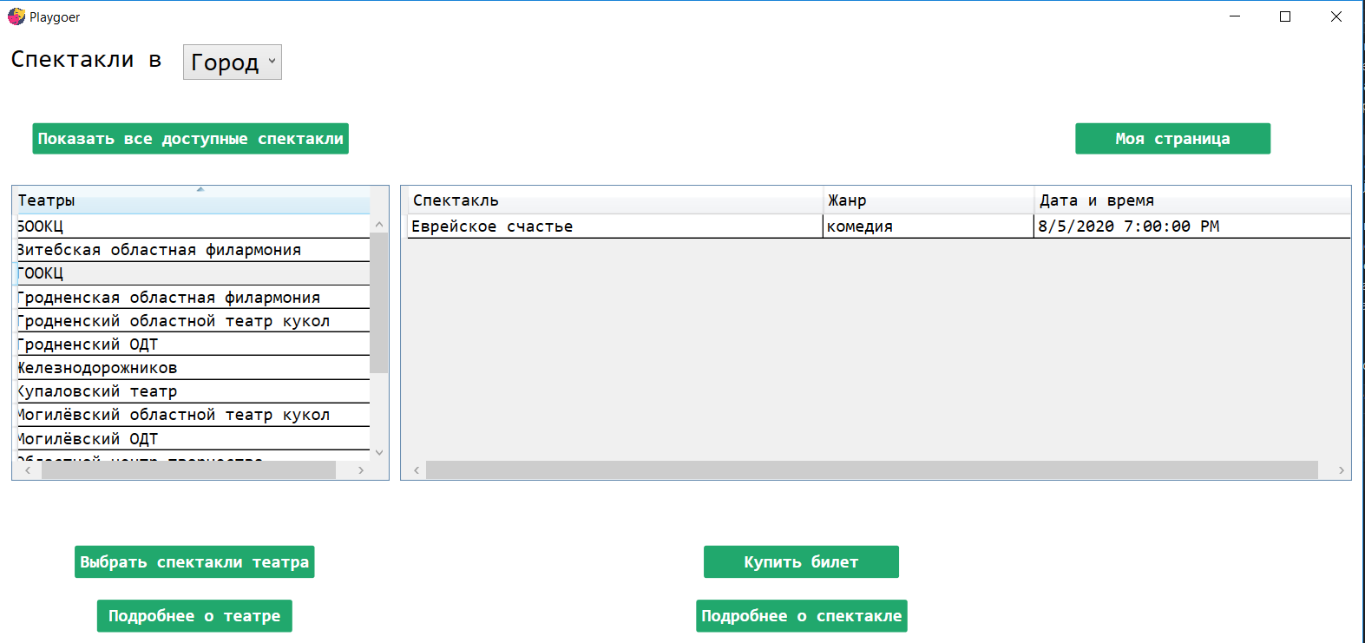

Рисунок 4.1.2 – Выбрать спектакли театра

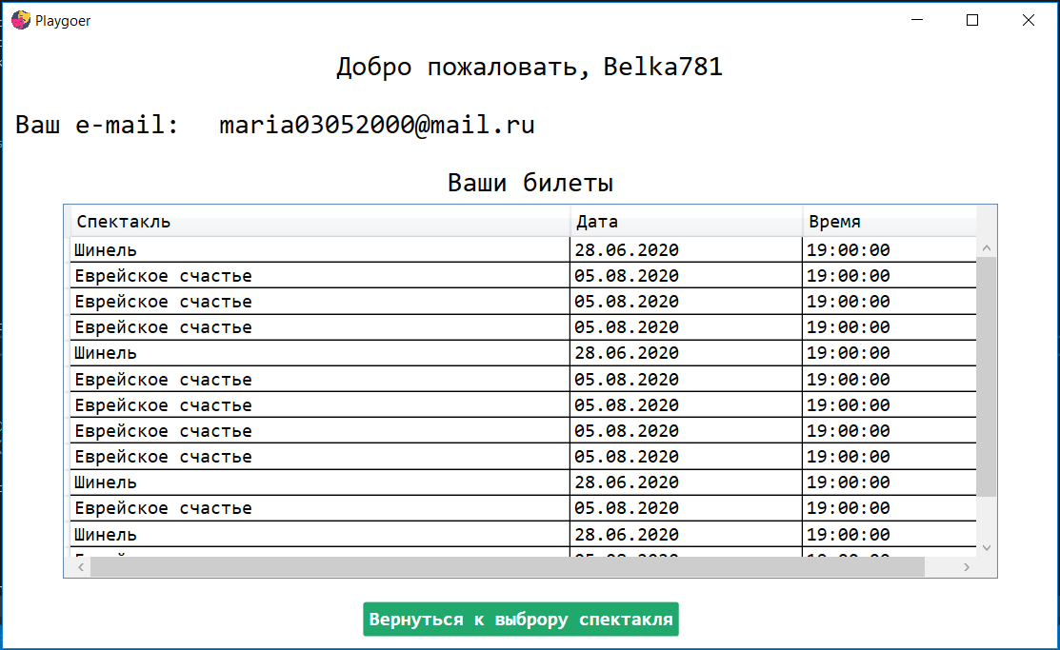

Рисунок 4.1.3 – Моя страница

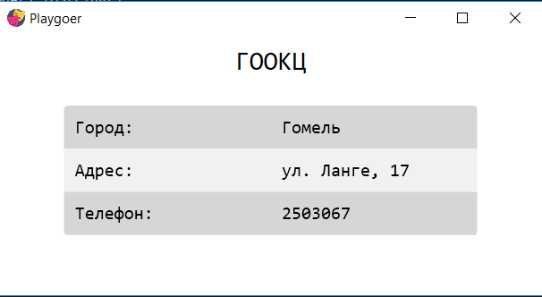

Рисунок 4.1.4 – Подробнее о театре

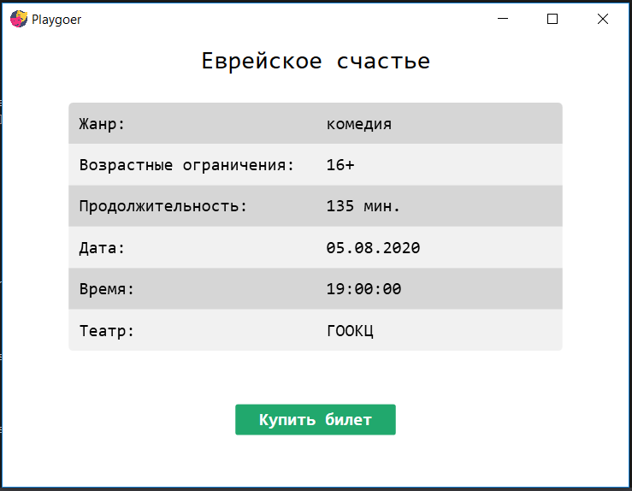

Рисунок 4.1.5 – Подробнее о спектакле

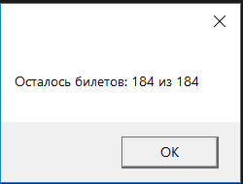

Рисунок 4.1.6 – Сообщение о количестве оставшихся билетов

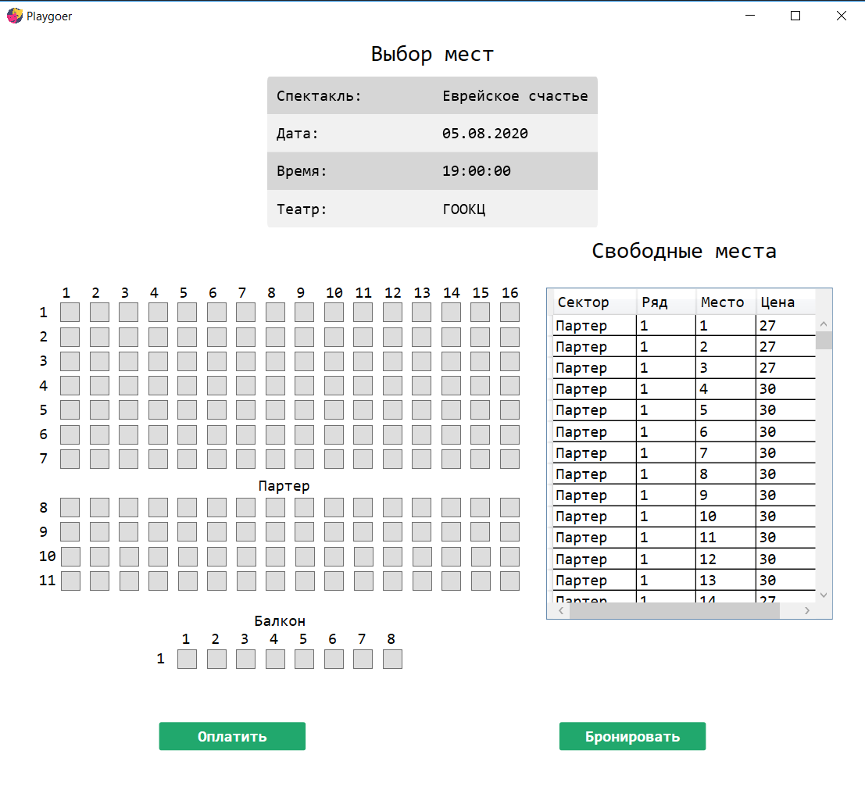

Рисунок 4.1.7 – Окно выбора мест

На рисунке 4.1.7 показано окно, в котором сначала выбираются места, а затем бронируются или покупаются. Выбранные места отмечаются жёлтым цветом.

При успешном бронировании выводится сообщение о том, что места забронированы, а также, что на почту отправлены уведомления о забронированных местах.

При нажатии на кнопку «Оплатить» открывается окно, которое показано на рисунке 4.1.8. Здесь нужно правильно заполнить данные своей банковской карты и далее на почту будут высланы входные билеты, а приложение покажет, что оплата произведена и уведомления отправлены. При закрытии окна без оплаты будет сообщение об отмене оплаты и места не будут заняты.

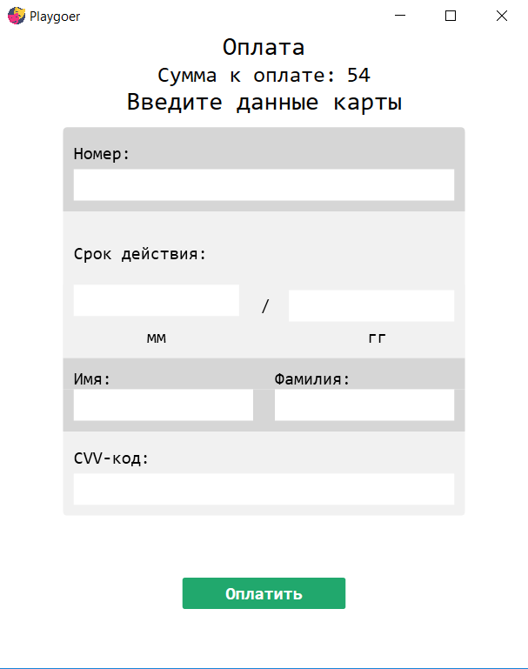

Рисунок 4.1.8 – Окно оплаты

# Администратор

У администратора, кроме стандартных возможностей обычного пользователя, появляются дополнительные:

* добавление театров (рисунок 4.2.1), спектаклей (рисунок 4.2.2), пользователей (рисунок 4.2.3);
* удаление театров, спектаклей, пользователей;

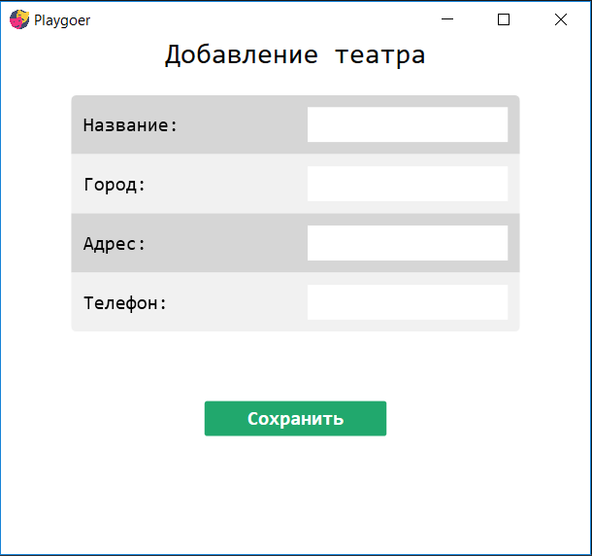

Рисунок 4.2.1 – Окно добавления театра

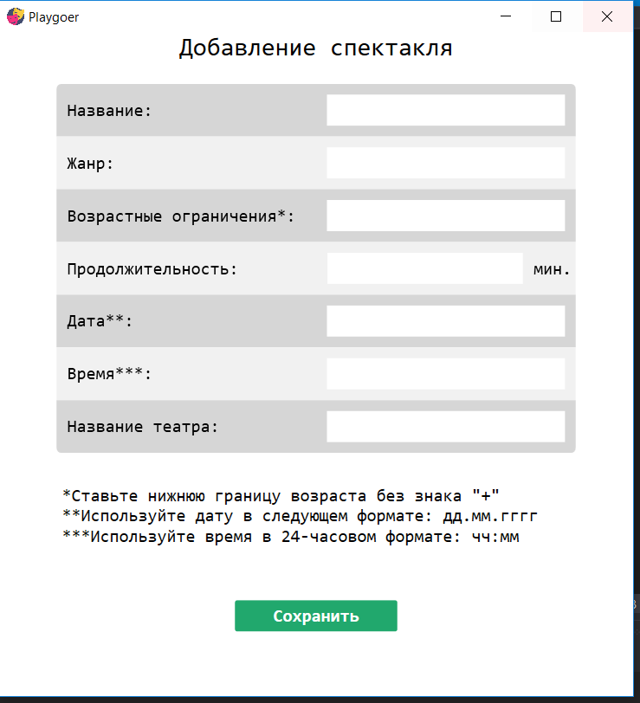

Рисунок 4.2.2 – Окно добавления спектакля

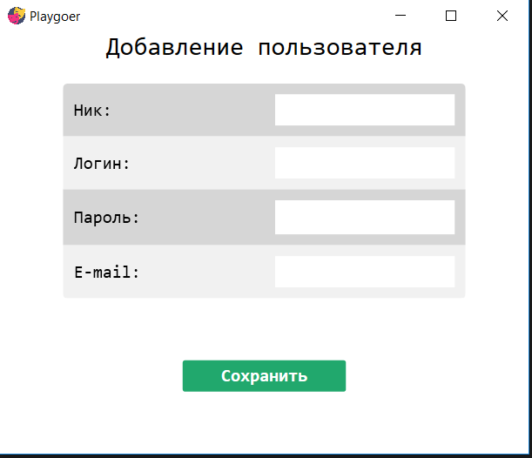

Рисунок 4.2.3 – Окно добавления пользователя

Окно добавления пользователя доступно по кнопке «Моя страница» и далее по кнопке «Список пользователей» (рисунки 4.2.4 – 4.2.5)

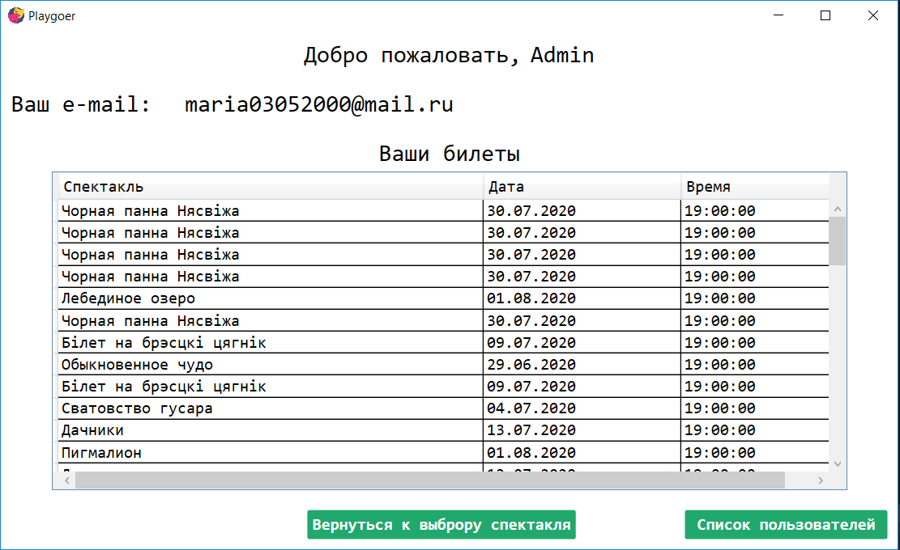

Рисунок 4.2.4. – Окно страницы пользователя

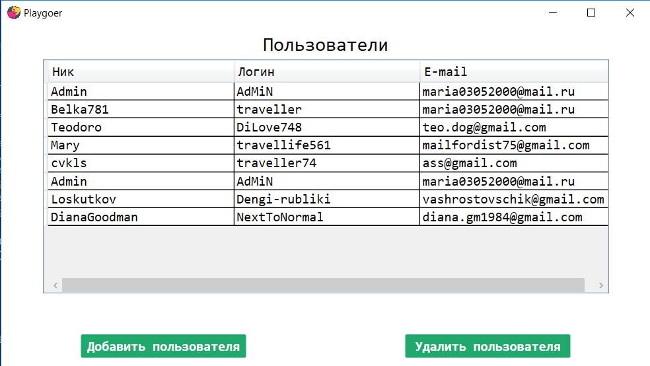

Рисунок 4.2.5. – Окно списка пользователей

# Заключение

В результате выполнения курсового проекта было получено рабочее настольное приложение «Playgoer». Были разработаны, описаны и применены на практике процедуры экспорта и импорта данных; разработаны процедуры резервного копирования и восстановления базы данных; было описано руководство пользователя для приложения.

Функционально были выполнены следующие задачи:

* + - Добавление/удаление спектаклей и театров;
    - Добавление/удаление пользователей.
    - Регистрация и авторизация;
    - Бронирование и покупка билетов;
    - Просмотр информации о театрах и спектаклях.

Приложение разработано на платформе .NET Framework с использованием технологий WPF и Entity Framework, реализацией технологии резервного копирования и восстановления, а также объектно-ориентированного языка программирования C#.

Данное программное средство имеет удобный и понятный пользователю интерфейс, корректно обрабатывает ошибочный ввод данных (например, ввод данных некорректного формата, попытка оставить поля пустыми), а также некоторые внутренние ошибки.

В соответствии с полученным результатом работы программы можно сделать вывод, что разработанная программа работает верно, а требования ТЗ полностью выполнены.

# Список используемых источников

1. Интернет-портал [Электронный ресурс] / [https://metanit.com](https://vk.com/away.php?to=https%3A%2F%2Fmetanit.com&cc_key=) – WPF и С#. Полное руководство: [https://metanit.com/sharp/wpf/](https://vk.com/away.php?to=https%3A%2F%2Fmetanit.com%2Fsharp%2Fwpf%2F&cc_key=) – Дата доступа: 04.10.2021
2. Интернет-портал [Электронный ресурс] / <https://professorweb.ru/> – WPF Window Presentation Foundation: <https://professorweb.ru/my/WPF/base_WPF/level1/info_WPF.php> – Дата доступа: 05.10.2021
3. Интернет-портал [Электронный ресурс] / [https://metanit.com](https://vk.com/away.php?to=https%3A%2F%2Fmetanit.com&cc_key=) – Руководство по Entity Framework: <https://metanit.com/sharp/entityframework/> – Дата доступа: 06.10.2021
4. Интернет-портал [Электронный ресурс] / [https://docs.microsoft.com](https://vk.com/away.php?to=https%3A%2F%2Fdocs.microsoft.com&cc_key=) – SQL Server Documentation: [https://docs.microsoft.com/en-us/sql/sql-server/sql-s..](https://vk.com/away.php?to=https%3A%2F%2Fdocs.microsoft.com%2Fen-us%2Fsql%2Fsql-server%2Fsql-server-technical-documentation%3Fview%3Dsql-server-2017&cc_key=) – Дата доступа: 27.10.2020
5. Пацей, Н.В. Курс лекций по языку программирования C# / Н.В. Пацей. – Минск: БГТУ, 2016. – 175 с.
6. Блинова Е.А. Курс лекций по базам данных / Е.А. Блинова
7. Microsoft Справочник по Transact-SQL [Электронный ресурс]/ docs.microsoft.com– Режим доступа: https://docs.microsoft.com/ru-ru/tsql/language-reference?view=sql-server-ver15 – Дата доступа 02.12.2021

Приложение А

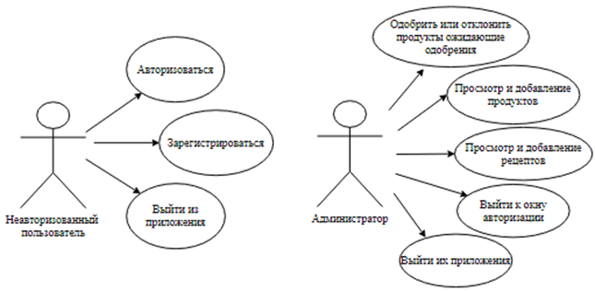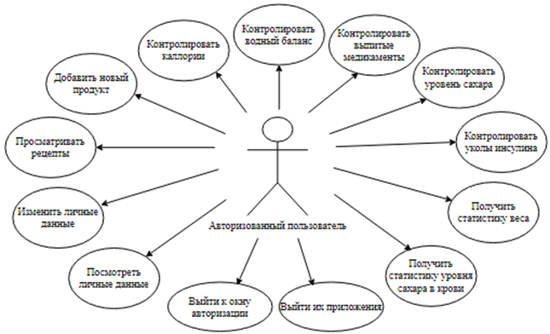

# Приложение Б

|  |
| --- |
| use master;  create database [Diabet.net];  use [Diabet.net]  create table Users  (  id_user int Identity (1,1) primary key,  login nvarchar(20) not null unique,  password nvarchar(100) not null,  is_admin bit not null, --0-user, 1-admin  First_Name nvarchar(20) not null,  Last_Name nvarchar(20) not null,  Height real ,  Weight real,  Daily_Calories smallint,  Age int,  Gender nvarchar(5), --0-M, 1-Ж,  Activity float ,  Purpose_of_Use smallint,  blood_sugar real null  );  insert into Users ( login, password, is_admin, First_Name, Last_Name )  values ( 'Kisa', 'ccefd1bf9e84154d3f11b6745eb1cfe3', 1,'Админ', 'Админский' );  create table Products(  id_product int identity(1,1) primary key,  name_product nvarchar(20) unique,  calorific_product int,  protein_product real,  fat_product real,  carbs_product real  );  create table Recipe(  id_recipe int identity(1,1) primary key,  name_recipe nvarchar(50) not null,  calorific_recipe int,  protein_recipe real,  fat_recipe real,  carbs_recipe real,  description nvarchar(500) null,  screen_img varbinary(max) null  );  create table Prod_Rec  (  id_recipe int foreign key (id_recipe) references Recipe(id_recipe),  id_product int foreign key (id_product) references Products(id_product),  weight_product smallint  );  create table Products_Awaiting_Approval  (  id_product int identity(1,1) primary key,  name_product nvarchar(20),  calorific_product int,  protein_product real,  fat_product real,  carbs_product real  );  create table Type_of_Food  (  id_type int identity(1,1) primary key,  type_of_food nvarchar(20)  );  insert into Type_of_Food (type_of_food) values ('Завтрак'),('Обед'),('Ужин'), ('Перекус');  create table Daily_Food  (  id int identity(1,1) primary key,  id_user int foreign key (id_user) references Users(id_user),  id_type_of_food int foreign key (id_type_of_food) references Type_of_Food(id_type),  now_date date default CONVERT (date, SYSDATETIME()) not null,  id_product int foreign key (id_product) references Products(id_product),  id_recipe int foreign key (id_recipe) references Recipe(id_recipe),  weight real not null  );  create table Daily_Cal_Water_Pill  (  id int identity(1,1) primary key,  id_user int foreign key (id_user) references Users(id_user),  daily_cal int,  water real,  pill real,  now_date date default CONVERT (date, SYSDATETIME()) not null  )  create table Type_of_Insulin  (  id_type int identity(1,1) primary key,  type_of_Insulin nvarchar(40)  );  insert into Type_of_Insulin (type_of_insulin) values ('Дневной (быстрого действия)'),('Ночной (длительного действия)');  create table Daily_Insulin  (  id int identity(1,1) primary key,  id_user int foreign key (id_user) references Users(id_user),  id_type_of_insulin int foreign key (id_type_of_insulin) references Type_of_Insulin(id_type),  now_date date default CONVERT (date, SYSDATETIME()) not null,  weight real not null  );  create table History  (  Date_of_Change datetime,  id_user int,  Weight real  );  create table History_Blood_Sugar  (  Date_of_Change datetime,  id_user int,  blood_shugar real  ); |

# Приложение В

|  |  |  |
| --- | --- | --- |
| Название процедуры | Описание | Принимаемые параметры |
| AddApprovalMln | Процедура заполнения таблицы на 100000 строк (вместо имени числа) |  |
| AddDailyCal | Вычет калорий из дневной нормы | id_user int, daily_cal int |
| AddIngred | Добавление ингредиентов в рецепт | id_recipe int, id_product, weight_product int |
| AddInsulin | Добавление инсулина | id_user int, weight int, id_type_of_insulin int, now_date date |
| AddProductInApproval | Добавление продукта в таблицу ожидания | name_product nvarchar(20), calorific_product int, protein_product real, fat_product real, carbs_product real |
| AddProductInDailyFood | Добавление продукта в рацион по типу приёма пищи | id_user int, id_product int, weight int, id_type_of_food int, now_date date |
| AddProductInProduct | Добавление продукта сразу в базу продуктов | name_product nvarchar(20), calorific_product int, protein_product real, fat_product real, carbs_product real |
| AddRecipe | Процедура добавления рецепта | name_recipe nvarchar(50), calorific_recipe int, protein_recipe real, fat_recipe real, carbs_recipe real, description nvarchar(500), screen_img varbinary(max) |
| AddRecipeInDailyFood | Добавление рецепта в рацион по типу приёма пищи | id_user int, id_recipe int, weight int, id_type_of_food int, now_date date |
| AddUser | Процедура создания пользователя | login nvarchar(20), password nvarchar(100), is_admin bit, First_Name nvarchar(20), Last_Name nvarchar(20), Height real, Daile_Calories smallint, Age int, Gender nvarchar(5), Activity float, Purpose_of_Use smallint, Sugar real |
| ApprovalProduct | Процедура одобрения продукта | Id int |
| CreateRandomWord | Процедура для создания рандомного строкового значения | size int, Name char(50) |
| DeleteFromApproveProduct | Процедура удаления из таблицы ожидания | id int |
| GetAllApproveProduct | Получение всез продуктов, ожидающих одобрения |  |
| GetCalProductByID | Процедура поиска калорийности продукта по ID | id_product int |
| GetCalRecipeByID | Процедура поиска калорийности рецепта по ID | id_recipe int |
| GetDailyCal | Проверка на наличие ежедневной нормы калорий | id_user int, now_date date |
| GetDailyCalInTableUser | Проверка на наличие нормы калорий | id_user int |
| GetDateForDailyCal | Проверка на наличие потраченных калорий | id_user int, now_date date |
| GetDateForInsulin | Проверка на наличие уколотого инсулина по дате | id_user int, now_date date |
| GetDateForPill | Проверка на наличие выпитых медикаментов по дате | id_user int, now_date date |
| GetDateForWater | Проверка на наличие выпитой воды по дате | id_user int, now_date date |
| GetDateFromHistory | Получение даты из истории | id_user int, type bit |
| GetIdProductByName | Получение ID продукта по названию | name_product nvarchar(20) |
| GetIdRecipeByName | Получение ID рецепта по названию | name_recipe nvarchar(50) |
| GetIdUserByLogin | Получения ID пользователя по логину | login nvarchar(20) |
| GetInfoFromHistory | Получение данных из итории | id_user int, type bit |
| GetIngtedients | Процедура поиска ингридиентов в рецепте | id_recipe int |
| GetInsulin | Получение данных по инсулину по ID, дате и типу | Id_user int, now_date date, id_type_of_insulin int |
| GetIsAdminUser | Процедура проверки для определения роля | id_user int |
| GetNameFoodByIdType | Получение всего съеденного по ID приёма пищи | id_user int, id_type_of_food |
| GetNameProductById | Получение названия продукта по ID | id_product int |
| GetNameRecipeById | Получение названия рецепта по ID | id_recipe int |
| GetPill | Получение выпитых медикаентов по ID и дате | id_user int, now_date date |
| GetProduct | Получение всех продуктов |  |
| GetRecipe | Получение всех рецептов |  |
| GetSearchProduct | Поиск продукта | search_TextBox nvarchar(50) |
| GetSearchRecipe | Поиск рецепта | search_TextBox nvarchar(50) |
| GetSugar | Получение данных уровня сахара по ID и дате | id_user int |
| GetTypeOfFoodById | Получение типа приёма пищи по ID | id_type int |
| GetUserInfo | Получение личной информации пользователя | id_user int |
| GetWater | Получение количества выпитой по ID и дате | id_user int, now_date date |
| GiveUserByLoginAndPassword | Аутентификация пользователя | login nvarchar(20), password nvarchar(100) |
| InsertAppProd | Процедура заполнения таблицы на 100000 строк (вместо имени рандомно заполненное слово) |  |
| ProductToXml | Процедура экспорта в XML |  |
| UpdateAgeUser | Обновление возраста пользователя | id_user int, age int |
| UpdateDailyCal | Обновление нормы калорий пользователя (после каждого приёма пищи) | id_user int, daily_cal int, now_date date |
| UpdateDailyCalUser | Обновление нормы калорий пользователя (пересчёт нормы) | id_user int, daily date |
| UpdateMassUser | Обновление веса пользователя | id_user int, weight real |
| UpdatePill | Обновление выпитых медикаментов пользователя | id_user int, pill real, now_date date |
| UpdatePurposeUser | Обновление цели пользователя | id_user int, Purpose_of_Use smallint |
| UpdateSugarUser | Обновление уровня сахара в крови пользователя | id_user int, blood_sugar real |
| UpdateWater | Обновление выпитой воды пользователя | id_user int, water real, now_date date |

# Приложение Б

Данные XML для импорта в базу данных

|  |
| --- |
| <Theaters>  <Theater>  <TName>impврвапр</TName>  <City>куппп</City>  <Address>выаа</Address>  <Phone>2235412</Phone>  </Theater>  <Theater>  <TName>impывавщ</TName>  <City>авшповщ</City>  <Address>пшоек</Address>  <Phone>9875236</Phone>  </Theater>  <Theater>  <TName>impыашкоп</TName>  <City>уеккк</City>  <Address>рекркр</Address>  <Phone>4125873</Phone>  </Theater>  <Theater>  <TName>impыапкпвпе</TName>  <City>куауе</City>  <Address>кпкпе</Address>  <Phone>2314587</Phone>  </Theater>  </Theaters> |